 | UNIVERSITATEA DIN CRAIOVA  FACULTATEA DE AUTOMATICĂ, CALCULATOARE ȘI ELECTRONICĂ  DEPARTAMENTUL DE AUTOMATICĂ ȘI ELECTRONICĂ | 

PROIECT DE DIPLOMĂ
Voinea Andrei Sorin

COORDONATOR ȘTIINȚIFIC
Sef lucr. Dr. Ing. Florin Stîngă

Septembrie 2017
CRAIOVA
UNIVERSITATEA DIN CRAIOVA
FACULTATEA DE AUTOMATICĂ, CALCULATOARE ȘI ELECTRONICĂ

DEPARTAMENTUL DE AUTOMATICĂ ȘI ELECTRONICĂ

ROBOT MOBIL ECHIPAT CU LiDAR
VOINEA ANDREI SORIN

COORDONATOR ȘTIINȚIFIC
Sef lucr. Dr. Ing. Florin Stîngă

Septembrie 2017
CRAIOVA
„In a world of talkers, be a thinker and a doer.”
DESTIN SANDLIN

DECLARAȚIE DE ORIGINALITATE

Subsemnatul Voinea Andrei Sorin, student la specializarea Automatică și Informatică Aplicată din cadrul Facultății de Automatică, Calculatoare și Electronică a Universității din Craiova, certific prin prezenta că am luat la cunoştinţă de cele prezentate mai jos şi că îmi asum, în acest context, originalitatea proiectului meu de licenţă:
- cu titlul ROBOT MOBIL ECHIPAT CU LiDAR,
- coordonată de Sef lucr. Dr. Ing. Florin Stîngă,
- prezentată în sesiunea SEPTEMBRIE 2017.
La elaborarea proiectului de licenţă, se consideră plagiat una dintre următoarele acţiuni:
- reproducerea exactă a cuvintelor unui alt autor, dintr-o altă lucrare, în limba română sau prin traducere dintr-o altă limbă, dacă se omit ghilimele şi referinţa precisă,
- redarea cu alte cuvinte, reformularea prin cuvinte proprii sau rezumarea ideilor din alte lucrări, dacă nu se indică sursa bibliografică,
- prezentarea unor date experimentale obţinute sau a unor aplicaţii realizate de alţi autori fără menţionarea corectă a acestor surse,
- însuşirea totală sau parţială a unei lucrări în care regulile de mai sus sunt respectate, dar care are alt autor.
Pentru evitarea acestor situaţii neplăcute se recomandă:
- plasarea între ghilimele a citatelor directe şi indicarea referinţei într-o listă corespunzătoare la sfărşitul lucrării,
- indicarea în text a reformulării unei idei, opinii sau teorii şi corespunzător în lista de referinţe a sursei originale de la care s-a făcut preluarea,
- precizarea sursei de la care s-au preluat date experimentale, descrieri tehnice, figuri, imagini, statistici, tabele et caetera,
- precizarea referinţelor poate fi omisă dacă se folosesc informaţii sau teorii arhicunoscute, a căror paternitate este unanim cunoscută și acceptată.
Data, Semnătura candidatului,

 | UNIVERSITATEA DIN CRAIOVA  Facultatea de Automatică, Calculatoare şi Electronică  Departamentul de Automatică și Electronică | Aprobat la data de  …………………  Şef de departament,  Prof. dr. ing.  Emil PETRE

PROIECTUL DE DIPLOMĂ
Numele și prenumele studentului/-ei: | Voinea Andrei Sorin
Enunțul temei: | Robot mobil echipat cu LiDAR
Datele de pornire: | Proiectarea și dezvoltarea unui robot mobil echipat cu LiDAR
Conținutul proiectului: | 1. Introducere  2. Microcontrollerul ESP8266  3. Senzorul VL53L0X  4. Motoare pas cu pas și Adafruit Motor Shield V2  5. Aplicație Arduino  6. Aplicație Java  7. Concluzii
Material grafic obligatoriu:

Consultații: | Lunare
Conducătorul științific  (titlul, nume și prenume, semnătura): | Sef lucr. Dr. Ing. Florin Stîngă
Data eliberării temei:

Termenul estimat de predare a proiectului:

Data predării proiectului de către student și semnătura acestuia:

UNIVERSITATEA DIN CRAIOVA
Facultatea de Automatică, Calculatoare şi Electronică

Departamentul de Automatică și Electronică

REFERATUL CONDUCĂTORULUI ȘTIINȚIFIC

Numele și prenumele candidatului/-ei: | Voinea Andrei Sorin
Specializarea: | Automatică și Informatică Aplicată
Titlul proiectului: | Robot mobil echipat cu LiDAR
Locația în care s-a realizat practica de documentare (se bifează una sau mai multe din opțiunile din dreapta): | În facultate □
 | În producție □
 | În cercetare □
 | Altă locație: [se detaliază]

În urma analizei lucrării candidatului au fost constatate următoarele:
Nivelul documentării |  | Insuficient  □ | Satisfăcător □ | Bine  □ | Foarte bine  □
Tipul proiectului |  | Cercetare  □ | Proiectare  □ | Realizare practică □ | Altul  [se detaliază]
Aparatul matematic utilizat |  | Simplu  □ | Mediu  □ | Complex □ | Absent  □
Utilitate |  | Contract de cercetare □ | Cercetare internă □ | Utilare  □ | Altul  [se detaliază]
Redactarea lucrării |  | Insuficient  □ | Satisfăcător □ | Bine  □ | Foarte bine  □
Partea grafică, desene |  | Insuficientă  □ | Satisfăcătoare □ | Bună  □ | Foarte bună  □
Realizarea practică | Contribuția autorului | Insuficientă  □ | Satisfăcătoare □ | Mare  □ | Foarte mare  □
Realizarea practică | Complexitatea  temei | Simplă  □ | Medie  □ | Mare  □ | Complexă  □
Realizarea practică | Analiza cerințelor | Insuficient  □ | Satisfăcător □ | Bine  □ | Foarte bine  □
Realizarea practică | Arhitectura | Simplă  □ | Medie  □ | Mare  □ | Complexă  □
Realizarea practică | Întocmirea specificațiilor funcționale | Insuficientă  □ | Satisfăcătoare □ | Bună  □ | Foarte bună  □
Realizarea practică | Implementarea | Insuficientă  □ | Satisfăcătoare □ | Bună  □ | Foarte bună  □
Realizarea practică | Testarea | Insuficientă  □ | Satisfăcătoare □ | Bună  □ | Foarte bună  □
Realizarea practică | Funcționarea | Da  □ | Parțială  □ | Nu  □
Rezultate experimentale |  | Experiment propriu  □ |  | Preluare din bibliografie  □
Bibliografie |  | Cărți | Reviste | Articole | Referințe web
Comentarii
și
observații

În concluzie, se propune:

ADMITEREA PROIECTULUI  □ | RESPINGEREA PROIECTULUI  □

Data, Semnătura conducătorului științific,

CUPRINSUL
1 Introducere 12
1.1 Scopul 12
1.2 Motivaţia 12
2 MICROCONTROLLERUL ESP8266 13
2.1 Informații generale 13
2.2 Interfețe intrare/ieşire 13
2.3 Ceas de timp real 14
2.4 Radio și WiFi 14
2.5 SPI 15
2.6 I2C 16
2.7 UART 16
2.8 PWM 17
3 SENZORUL VL53L0X 18
3.1 Informații generale 18
3.2 Funcţionare 18
3.3 Calibrarea 18
3.4 Moduri de operare 19
3.5 Eşantionarea 20
3.6 Controlul senzorului 21
4 Motoare pas cu pas și Adafruit Motor Shield v2 22
4.1 Informaţii generale despre Adafruit Motor Shield v2 22
4.2 Componente Adafruit Motor Shield v2 22
4.3 Informații generale despre motoarele pas cu pas 23
4.4 Mod de funcţionare 23
4.5 Tipuri de motoare pas cu pas 24
4.5.1 Motoarele pas cu pas cu magneți permanenți 24
4.5.2 Motoarele pas cu pas cu reluctanță variabilă 24
4.5.3 Motoarele pas cu pas hibride 25
4.6 Controlul motoarelor pas cu pas 25
4.6.1 Circuitele de tensiune constantă 25
4.6.2 Circuitele de curent constant 26
4.7 Secvențe de control 26
4.7.1 Secvența cu o singură fază activă (Wave drive) 26
4.7.2 Secvența cu două faze active (Full-step) 27
4.7.3 Secvența cu jumătate de pas (Half-stepping) 27
4.7.4 Micropășire (Microstepping) 27
5 Aplicație Arduino 28
5.1 Informaţii generale 28
5.2 Hardware-ul Arduino 28
5.3 Software-ul Arduino 30
5.4 Librării 30
5.4.1 Librăria ESP8266WiFi 30
5.4.2 Librăria ArduinoOTA 31
5.4.3 Librăria Wire 31
5.4.4 Librăria Adafruit_MotorShield 31
5.4.5 Librăria Adafruit_MS_PWMServoDriver și AccelStepper 32
5.4.6 Librăria VL53L0X 32
5.4.7 Librăria ArduinoJson 33
5.4.8 Librăria TaskScheduler 34
5.5 Software 35
6 Aplicație java 44
6.1 Informații generale 44
6.2 Mediul de dezvoltare IntelliJ IDEA 45
6.3 Librării 46
6.3.1 Swing 46
6.3.2 AWT Event 47
6.3.3 Java.io și BufferedImage 47
6.3.4 Timer și TimerTask 48
6.4 Interfața grafica 48
6.5 Software 51
6.5.1 MainForm 52
6.5.2 CircleScreen 54
6.5.3 Pt 56
6.5.4 TCPClient 56
6.5.5 PacketReceiveHandler 60
6.6 Mod de funcţionare 61
7 Concluzii 63
8 Bibliografie 64
9 Referințe web 65
10 Codul sursă 66
11 CD / DVD 67

LISTA FIGURILOR
1. Figura: Arbore 49
2. Figura: Proprietati 49
3. Figura: Paleta 50
4. Figura: Interfata grafica 51
5. Figura: Conectare 61
6. Figura: Consola 61
7. Figura: Butoane 61
8. Figura: Harta 61

Introducere

Scopul
Această lucrare de licentă prezintă procesul de dezvoltare al unui robot mobil echipat cu tehnologie LiDAR. Ca obiect principal de cercetare s-a studiat funcționarea senzorului VL53L0X produs de ST Microelectronics cât și a microcontrollerului ESP8266 produs de Espressif Systems. Componentele software reprezintă poate cea mai importantă parte a proiectului și asta a necesitat un studiu amănunțit al librăriilor și al mediilor de dezvoltare folosite.

Motivaţia
Pasiunea pentru sistemele integrate și programarea atât la nivel de microprocesor cât și la nivel înalt au făcut ca proiectarea unui robot să fie o alegere evidentă pentru tema proiectului de licență.
Scopul acestui proiect este de a dezvolta un robot care se poate dovedi util în situații de urgență, oferind informații vitale din spații greu accesibile. Robotul oferă totodată posibilitatea măsurării perimetrelor neregulate care nu pot fi măsurate prin metode convenționale.

MICROCONTROLLERUL ESP8266

Informații generale
Microcontrollerul ESP8266 este un SOC(System on a chip) cu stivă TCP/IP integrată care îi permite accesul la rețele WiFi. Unitatea centrală de procesare de tip 16-bit RISC (Reduced Instruction Set Computer) pe care o conține, deși implicit rulează la 80 Mhz, poate fi setată să funcționeze la 160 Mhz, făcand ESP8266 un microcontroller foarte puternic în aplicațiile de tip Internet of Things. Chipul oferă 64 KiB memorie de program și 96 KiB memorie de date, mai mult decât suficient pentru dezvoltarea de aplicații embedded complexe. ESP8266 dispune de 16 pini de intrări și ieșiri cât și periferice precum SPI, I²C, UART și ADC cu rezoluție de 10 biți. Arhitectura 16-bit RISC și puterea mare de procesare îi permit microcontrollerului să folosească chiar sisteme de operare primitive precum ESP-Open-RTOS permițând tehnici de programare bazate pe evenimente și funcții de apel invers spre deosebire de tehnicile clasice, care folosesc bucle și întreruperi.[ESP17]
Inițial ESP8266 putea fi folosit doar ca o interfață WiFi pentru alte microcontrollere, el fiind comandat prin comenzi AT pe portul serial. În octombirie 2014, producătorul Espressif a lansat kit-ul de dezvoltare software care permite programarea microcontrollerului, transformând-ul practic dintr-o interfață WiFi pentru alte procesoare, într-un procesor de sine stătător cu interfață WiFi integrată.
La scurt timp după lansarea SDK-ului, alți dezvoltatori de software au lansat propriile kit-uri open-source pentru programarea microcontrollerului ESP8266, acesta câștigând popularitate foarte rapid datorită funcției WiFi cât și puterea de calcul mare. O metodă foarte populară de programare a microcontrollerului este folosind mediul de dezvoltare Arduino.[WIKIESP17]

Interfețe intrare/ieşire
Micrcontrollerul ESP8266 dispune de 17 pini de intrare/ieșire. Ei pot fi configurați să indeplinească diferite funcții. Fiecare pin poate fi configurat să declanșeze o întrerupere pe pantă crescătoare sau descrescătoare sau întrerupere de wake-up și dispune de rezistor pull-up intern programabil.
Pinii microcontrollerului sunt multiplexati cu funcții secundare precum I²C, I²S, UART, PWM, IR Remote Control, SPI sau ADC.
Tensiunea maximă de funcționare a interfețelor intrare/ieșire este de 3.3V și pot susține un curent de maxim 12mA.[ESP17]

Ceas de timp real
Ceasul de timp real al ESP8266 este folosit atât pentru transmisia și recepția de date cât și funcționarea unitătii centrale de procesare. Semnalul de clock este generat de un oscilator intern sau unul extern. Aceste oscilatoare pot varia între 24 Mhz și 52 Mhz.[ESP17]
Oscilatorul pe bază căruia se generează semnalul de clock este un factor foarte important în ceea ce privește performanță modulului de WiFi al microcontrollerului.

Radio și WiFi
Modulul de radio și WiFi al ESP8266 este compus din următoarele elemente:
- receptor 2.4 GHz;
- transmitător 2.4 GHz;
- generator de clock și oscilator de mare viteză și precizie;
- ceas de timp real;
- regulatoare;
- gestionare energetică;
Receptorul și transmițătorul de 2.4 GHz suportă 14 canale de frecvențe conform standardelor IEEE802.11b/g/n, ceea ce face ESP8266 compatibil cu orice alt echipament echipat cu WiFi, de la cele mai vechi până la cele de ultimă generație, standardul impunând compatibilitate cu versiunile anterioare.
Receptorul de 2.4 GHz convertește semnalele radio în semnal digital folosind două convertoare analogic-numerice de mare viteză. Având în vedere că semnalul recepționat poate varia în intensitate și zgomot, receptorul are integrat o serie de filtre și amplificatoare.
Transmițătorul de 2.4 GHz se ocupă de trecerea semnalului ce trebuie transmis în domeniul de 2.4 GHz și controlează antena folosind un amplificator de putere de tip CMOS. Transmițătorul se calibrează dinamic pentru a oferi cea mai bună performanță, ajungând la o putere de +19.5 dBm în transmisie de tip 802.11b și +16 dBm în transmisie de tip 802.11n.
Generatorul de clock produce un semnal de 2.4 GHz pentru receptor și transmițător. Toate componentele generatorului de clock sunt integrate în chip și acesta se poate calibra și testa singur.
ESP8266 are implementată o stivă TCP/IP completă, protocolul 802.11 b/g/n/e/i WLAN MAC complet cât și WiFi Direct. Toate acestea permit microcontrollerului să fie folosit ca un client WiFi clasic, hotspot WiFi dar și conexiuni peer-to-peer. Procedurile de utilizare ale diferitelor tipuri de funcționare sunt relativ simple, microcontrollerul ocupându-se de scanare, conectare, menținerea conexiunii și gestionarea energetică complet autonom odată ce a primit comenzile de inițializare corespunzătoare.
Unul din marile avantaje ale ESP8266 este managementul energetic avansat, creat pentru a-l face un microcontroller potrivit aplicațiilor de tip Internet of Things. El poate opera în 3 moduri diferite: Active, Sleep sau Deep-Sleep. În modul Deep-Sleep microcontrollerul consumă aproximativ 20 μA și între 1.0 mă și 0.6 mă atunci când menține activă conexiunea la un punct de acces WiFi.[ESP17]

SPI
Serial Peripheral Interface (SPI) este o interfara serială compusă dintr-un semnal de ceas, unul de selecție a dispozitivului cu care se face comunicarea și un semnal de date. Recepția datelor începe pe frontul descrescătorul al semnalului de selecție (CS) iar pentru fiecare bit de date este general un tact pe semnalul de ceas, făcand seriala SPI o interfață sincronă. În timpul comunicației între două dispozitive, magistrala SPI nu este disponibilă pentru comunicația altor echipamente.[ESP17][SPKSPI17]
ESP8266 are 3 seriale SPI:
- o serială SPI ce poate funcționa în mod slave sau master;
- o serială SPI ce poate funcționa doar în mod slave;
- o serială HSPI ce poate funcționa în mod slave sau master;
Frecvența maximă a semnalului de ceas SPI pentru ESP8266 este de 80 Mhz.

I2C
Inter-integrated Circuit (I2C) este o interfață serială de comunicare care permite transferul de date între mai multe dispozitive slave și unul sau mai multe dispozitive master. Similar interfeței SPI, interfața I2C este proiectată pentru transferul de date pe distanțe scurte, de obicei în cadrul aceluiași dispozitiv între diferite componente ale acestuia. Fiecare magistrală I2C este alcătuită din două semnale, unul de ceas (ȘCL) și unul de date (SDA). Semnalul de ceas este mereu dat de dispozitivul master curent dar dispozitivele slave pot bloca acest semnal, forțând master-ul să ia o pauză pentru ca respectivele dispozitive să poată procesa datele. Avantajul interfeței I2C față de SPI este că aceasta nu necesită semnale de selecție a dispozitivelor deoarece negocierea master-ului curent de pe magistrala se face la nivel de protocol.[SPKI2C17]
ESP8266 dispune de o interfață I2C și aceasta poate funcționa atât în mod master cât și slave. Protocolul de comunicare se face software, deci este la latitudinea programatorului dar trebuie să se tină cont de protocoalele dispozitivelor cu care se va comunica. Frecvența maximă a semnalului de ceas este de 100 khz. Trebuie avut în vedere faptul ca frecvența semnalului de ceas ar trebui să fie mai mare decât cea mai mică frecvență de ceas a dispozitivelor de pe magistrală.[ESP17]

UART
Universal Asynchronous Receiver/Transmitter (UART) este o interfață de comunicare asincronă care permite configurarea formatului datelor transmise dar și viteza de transmisie. Interfață UART poate fi folosită atât pentru transmisia cât și recepția de date. Cel mai întâlnit și simplu mod de configurare a modulului UART al unui microcontroller este transimia de 8 biți de date, fără paritate, cu un singur bit de stop. Frecvența cu care se transmit biții de date se numește baud și reprezintă numărul de biți pe secundă. Conxiunea dintre dispozitivele de pe magistrală UART poate fi de tip simplex, half-duplex sau full-duplex.[WIKISPI17]
ESP8266 are două interfețe UART cu viteze până la 4.5 Mbps, adică 4608000 baud. Cu firmware-ul predefinit în frabrica, ESP8266 va transmite pe interfața UART date la pornire pentru a confirma funcționarea corectă.[ESP17]

PWM
Pulse Width Modulation (PWM) este un semnal în impulsuri a căror lățime este variabilă. Semnalul PWM este o metodă digitală de a simula un semnal analogic sau de a genera un semnal continuu dar cu amplitudine variabilă, între nivelele de 0 și 1 logic.
Semnalul PWM este caracaterizat de o perioadă și un factor de umplere. Factorul de umplere reprezintă un procent din perioadă în care semnalul va sta în starea 1 logic. ESP8266 dispune de 4 ieșiri capabile să genereze semnal PWM.[ESP17]

SENZORUL VL53L0X

Informații generale
Senzorul VL53L0X face parte dintr-o nouă generație de senzori Time-of-Flight (ToF) și a fost senzorul încorporat în cea mai mică capsulă la momentul lansării sale. El poate măsura distanțe până la 2 metri cu priecizie de 1 milimetru, ridicând standardele în aria senzorilor ToF.
VL53L0X folosește tehnologia SPAD (Single Photon Avalanche Diodes) iar emițătorul VCSEL (Vertical Cavity Surface-Emitting Laser) 940nm este complet înafara spectrului vizibil, împreună cu filtrele infraroșu încorporate permițând funcționarea la distanțe mai mari decât tehnologiile anterioare și oferă imunitate crescută la lumina ambientală.[VL16]

Funcţionare
Controlul senzorului VL53L0X se face folosind un API (Application Program Interface). API-ul oferă acces utilizatorului la un set de funcții avansate din firmware-ul senzorului care permit inițializarea și calibrarea acestuia, pornirea și oprirea achiziției de date, selectarea acturatetii, a vitezei de eșantionare sau a distanței maxime.[VL16]
Producătorul oferă un API compus dintr-un set de funcții C care permit controlul senzorului dar există și implementări ale altor dezvoltatori, controlul fiind redus la protocolul de comunicare I2C. Pentru a folosi senzorul VL53L0X putem folosi API-ul furnizat de către producător sau ne putem crea propriul API care să respecte protocolul de comunicare al senzorului.[STVL17]

Calibrarea
Producătorul recomandă o serie de calibrări ale senzorului în diferite situații pentru a garanta o precizie cât mai mare:
- La pornire trebuie efectuată o inițializare care implică o pauză de 40ms
- Calibrarea SPAD se face o singură dată, senzorul fiind capabil să rețină valorile rezultate. Calibrarea SPAD implică o pauză de 10ms.
- Calibrarea în funcție de temperatură se face în timpul funcționării iar producătorul recomandă o nouă calibrare atunci când diferență de temperatură depășește 8 grade Celsius în timpul funcționării. Calibrarea în funcție de temperatură durează 40ms.
- Compensarea erorii se face o singură data, senzorul fiind capabil să rețină valorile rezultate. Compensarea durează ~300ms.
Pentru a garanta o funcționare cât mai bună într-un mediu dinamic este necesară calibrarea SPAD. De obicei calibrarea făcută de către producător este suficientă pentru majoritatea aplicațiilor.
Calibrarea în funcție de temperatură reprezintă calibrarea a doi parametrii (VHV și phase cal) care sunt dependenți de schimbările de temperatură. Cei doi parametri sunt folosiți pentru a regla sensibilitatea senzorului și iar calibrarea făcută de către producător este suficientă excepție făcând cazurile extreme, unde temperatura are variații mari în timpul funcționării.[VLUSER16]
Compensarea erorii reprezintă un offset aplicat valorii măsurate, ea fiind liniară. Pentru performanțe cât mai mari este recomandată calibrarea făcută de către producător deoarece ca o nouă calibrare să fie corectă sunt necesare echipamente avansate de măsurare a distanței.[STVL17]

Moduri de operare
API-ul oferă 3 moduri diferite de eşantionare:
- Un singur eșantion (Single ranging). Măsurarea se face imediat după apelarea funcției API urmând ca senzorul să între în stand-by automat după ce valoarea măsurată a fost transmisă.
- Eșantionare continuă (Continous ranging). Măsurarea se face continuu după apelarea funcției API. Când s-a determinat valoarea unei măsurări, se începe o nouă măsurare fără nicio pauză.Utilizatorul este obligat să oprească eșantionarea continuă pentru a permite senzorului să intre în stand-by.
- Eșantionare periodică (Timed ranging). Măsurarea se face continuu după apelarea funcției API. Când s-a determinat valoarea unei măsurări, se începe o nouă măsurare după o pauză stabilită de către utilizator folosind API-ul.
Dacă o comandă de oprire vine de la utilizator în timpul unei măsurări, senzorul va termina măsurarea înainte să se oprească.[STVL17]
Pe lângă modurile de eșantionare, senzorul oferă și selectarea a 4 profile diferite:
- Implicit
- Viteză mare
- Acuratețe mare
- Distanță mare

Eşantionarea
Eșantionarea este compusă din pregătirea pentru măsurare și măsurarea efectivă.
În timpul măsurării, mai multe pulsuri infraroșu sunt emise de VCSEL, ele se reflectă pe suprafața obiectului față de care se face măsurarea și sunt apoi detectatea de matricea receptoare. Detectorul folosit de VL53L0X folosește tehnologie SPAD ultra-rapidă pentru a oferi o acuratețe cât mai mare.
Timpul necesar unei măsurători este în general de 33ms, măsurătoarea efectivă durând aproximativ 23ms iar perioada de pregătire dinainte măsurării de aproximativ 8ms.
Procesarea digitală reprezintă ultima operație internă din cadrul unei măsurători, ea fiind responsabilă de calcularea, validarea și eventual rejectarea rezultatului măsurătorii. Diferite etape ale procesării digitale sunt executate atât intern de către senzor, cât și extern de către API.
Etape executate intern de către senzor:
- verificarea semnalului recepționat
- compensarea erorii
- compensarea în cazul utilizarii unei sticle de protecție
- calcularea valorii finale
Etape executate de către API:
- verificarea acurateții
Dacă se dorește dezvoltarea capabilităților senzorului, utilizatorul poate efectua diferite operații folosind valorile măsurate precum mediere, hysteresis sau filtrare numerică.
Eșantionarea se poate face prin polling sau prin întrerupere, la latitudinea utilizatorului. În modul polling utilizatorul trebuie să verifice continuu dacă s-au primit valori noi apelând o funcție din API. În modul prin întrerupere, senzorul generează un semnal pe pinul GPIO1 în momentul în care o nouă valoare este disponibilă.[STVL17]

Controlul senzorului
Interfața I2C este compusă din două semnale: linia seriala de date (SDA) și linia de ceas (ȘCL). Fiecare echipament conectat la magistrală are o adresă unică iar pe magistrală există reguli simple care impun care echipament este slave și care este master.
Ambele semnale (SDA și ȘCL) sunt conectate la sursă de tensiune continuă prin doi rezistori. Când pe magistrală nu se transmit date, ambele semnale sunt în starea 1 logic iar echipamentele le pot pune în 0 logic pentru a transmite date.
Semnalul de ceas (ȘCL) este transmis de către echipamentul master și acesta inițiază comunicația. VL53L0X poate funcționa la o viteză de maxim 400 kbits/s și are implicit adresă 0x52.
Informația este împachetată în serii de 8 biți și este mereu urmată de un bit de confirmare. Intern, achiziția de date se face eșantionând semnalul SDA pe pantă crescătoare a semnalului ȘCL. La transmisie, semnalul SDA trebuie să fie stabil pe frontul pozitiv al semnalului ȘCL, excepție făcând stările de început și sfârșit a transimisiei unde semnalul SDA își schimbă valoarea în timp ce semnalul ȘCL este 1 logic.
Fiecare mesaj conține o serie de octeți, precedați de o condiție de start și urmați fie de una de stop sau una repetată de start, urmată de alt mesaj. Primul octet conține adresa echipamentului (0x53) și specifică direcția în care se face transmisia. Dacă cel mai puțin semnificativ bit este 0 logic, transmisia e dinstre master spre slave. Dacă cel mai puțin semnificativ bit este setat, atunci master-ul citește valori de la slave.
Orice comunicare pe magistrală trebuie să înceapă cu o condiție de start. VL53L0X confirmă recepția unui mesaj trecând semnalul SDA în 0 logic. Datele recepționate de către slave sunt scrise bit cu bit în registrul serial/paralel. După recepționarea fiecărui octet, este generată o confirmare și octetul este stocat în regiștrii interni. În timpul unei citiri (de la slave de către master), conținutul unui registru este concatenat la octetul de adresă, rezultatul este trecut în registrul serial/paralel și este transmis bit cu bit pe frontul descrescător al semnalului de ceas. La sfârșitul fiecărei transmisii, fie ea făcută de către slave sau de către master, echipamentul care a primit datele transmite o confirmare.[STVL17]

Motoare pas cu pas și Adafruit Motor Shield v2

Informaţii generale despre Adafruit Motor Shield v2
Adafruit Motor Shield V2 este o placă destinată controlului motoarelor de curent continuu, servo-motoarelor și motoarelor pas cu pas produsă de Adafruit, o companie înființată în 2005 de către o absolventă MIT și care are un catalog bogat de produse destinate pasionaților de electronică și sisteme incorporate.[WIKIARD17]

Componente Adafruit Motor Shield v2
Placa folosește drivere MOSFET TB6612 pentru controlul motoarelor, ele garantând un curent de 1.2A pe fiecare canal și sunt capabile să susțină vârfuri de 3A pentru aproximativ 20ms. Pentru controlul driverelor, producătorul a dispus placă cu PCA9685, un driver PWM dedicat care comunică cu microcontrollerul ales prin I2C. Astfel, pentru a controla 4 motoare de curent continuu sau 2 motoare pas cu pas, sunt ocupați doar 2 pini ai microcontrollerului, cei pentru I2C (ȘCL și SDA) iar driverul PWM trebuie să aibă sursă comună cu microcontrollerul.[ADA17]
Adafrumos Motor Shield V2 este proiectată astfel încât mai multe plăci se pot suprapune. Pe placă există 5 pini de selectare a adresei I2C iar astfel este posibilă suprapunerea a 32 de plăci, deci controlul a 64 de motoare pas cu pas sau 128 de motoare de curent continuu, folosind doar doi pini ai microcontrollerului, cei pentru comunicația serială I2C.[GITADA17]
Specificatiile placii Adafruit Motor Control V2 sunt urmatoarele:
- 2 conectori pentru servo-motoare de 5V
- 4 punti H ce pot controla motoare de la 4.5V pana la 13.5V. Pot fi controlate 4 motoare de curent continuu cu rezolutia vitezei de 8 biti sau 2 motoare pas cu pas in configuratie single coil, dual coil, interleave sau microstep
- puntile H sunt prevazute cu diode de protectie
- motoarele sunt oprite implicit la alimentarea cu tensiune a placii
- nivele logice configurabile, de 3.3V sau 5V
Producatorul ofera un API opensource pentru controlul placii destinat mediului de dezvoltare Arduino.

Informații generale despre motoarele pas cu pas
Motorul pas cu pas este un convertor electromagnetic care transformă impulsurile electrice în mișcare discretă a axului sau. MPP-urile sunt motoare speciale foarte des întâlnite în aplicațiile care necesită poziționare exactă în raport cu un sistem de coordonate.[MPP14]
Axul motorului execută o rotație completă în păși discreți atunci când asupra înfășurărilor statorului este aplicată o anumită secvența de impulsuri. Atât direcția cât și viteză de rotație sunt strâns legate de secvența de impulsuri electrice aplicate.
Motoarele pas cu pas sunt motoare fără perii ce împart o revoluție completă într-un număr de păși. Motorul poate fi comandat să execute un pas într-o direcție sau să păstreze poziția la care se află fără niciun senzor de feed-back, controlul fiind în buclă deschisă însă este necesară dimensionarea corectă a motorului în funcție de cuplul necesar.
Spre deosebire de motoarele de curent continuu, motoarele pas cu pas, pe înfășurările motoarelor pas cu pas se aplică un tren de impulsuri.

Mod de funcţionare
Motoarele pas cu pas sunt alcătuite din mai mulți electromagneți poziționați în jurul unui ax cu roți dințate. Electromagneții sunt alimentați pe rând de către un circuit extern. Pentru a roți axul, un electromagnet este alimentat iar dinții roții dințate de pe ax se aliniază cu acesta dar nu și cu următorul electromagnet. Astfel, la alimentarea următorului electromagnet și oprirea celui dintâi, axul se rotește cu un număr fix de grade pentru a alinia roata dințată cu următorul electromagnet. Acest proces este cunoscut sub numele de pas. Repetând procedura pentru fiecare electromagnet în parte, axul poate fi rotit continuu sau poziționat la un unghi fix.[WIKISTEP17]

Tipuri de motoare pas cu pas
Există 3 tipuri de motoare pas cu pas:
- motoare pas cu pas cu magneti permanenti
- motoare pas cu pas cu reluctanta variabila
- motoare pas cu pas hibride

Motoarele pas cu pas cu magneți permanenți
MPP-urile cu magneți permanenți au cel mai simplu mod de funcționare, el constând în reacție dintre magnetul permanent poziționat pe rotor și câmpul magnetic creat de către electromagnetul poziționat pe stator.
Aceste motoare pot fi împărțite la rândul lor în mai multe categorii:
- motoare pas cu pas unipolare
- motoare pas cu pas bipolare
- motoare pas cu pas multifaza
Motoarele unipolare au în general 6 borne de conectare, 2 dintre ele fiind legate la punctele mediane ale celor 2 bobine. Ele sunt comandate prin alimentarea secvențială dar cu aceeași polaritate a fiecărei din cele 4 secțiuni de bobine rezultante.[WIKISTEP17]
Motoarele bipolare au în general 4 borne de conectare și sunt comandate prin inversarea sensului curentului în una din borne, pe rând.

Motoarele pas cu pas cu reluctanță variabilă
MPP-urile cu reluctanță variabilă sunt alcătuite dintr-un rotor și un stator, fiecare din ele având un număr diferit de dinți. Motoarele pas cu pas cu reluctanță variabilă pot fi ușor de diferențiat prin faptul că nu prezintă nicio rezistentă când se încearcă rotirea cu mână.
Statorul este compus dintr-un miez magnetic construit din lamele de oțel iar rotorul din fier nemagnetizat, dispus cu dinți și șanțuri.

Motoarele pas cu pas hibride
Motoarele pas cu pas hibride au în componența lor un rotor cu 2 poli separați de un magnet permanent.
MPP-urile hibride sunt cu 2 faze sau 5 faze, cele din urmă fiind folosite în aplicații speciale care necesită o rezoluție mare (pas cât mai mic) sau moment de inerție mic. Numărul mare de faze al motoarelor pas cu pas hibride implică un cost mai mare, deci este necesar să se țină cont de cerințele aplicației în care vor fi folosite.

Controlul motoarelor pas cu pas
Performanța motoarelor pas cu pas este direct strânsă de circuitul de control al acestora. Cuplul MPP-urilor la turații mari poate fi crescut dacă polaritatea înfășurărilor statorului poate fi inversată mai rapid, limită fiind inductanță bobinelor. Pentru a combate inductanță și a inversa cât mai rapid polaritatea înfășurărilor se folosește o tensiune mai mare. Această metodă duce la altă problemă, și anume limitarea curentului produs de tensiunea crescută.
Circuitele de control ale motoarelor pas cu pas sunt de doua feluri:
- circuite cu tensiune constantă
- circuite cu curent constant

Circuitele de tensiune constantă
Circuitele cu tensiune constantă se numesc astfel deoarece o tensiune fixă, cu valoare pozitivă sau negatica este aplicată fiecărei înfășurări pentru a stabili poziția axului. Este cunoscut faptul că nu tesiunea, ci curentul care trece prin înfășurare este cel care generează cuplul motorului. Curentul I care trece prin fiecare înfășurare este strâns legat de tensiunea aplicată V, inductanță bobinei L dar și rezistivitatea R a acesteia. Rezistivitatea bobinei determină curentul maxim care o poate străbate conform legii lui Ohm. Inductanță L determină viteza maximă cu care se poate schimbă polaritatea.[WIKISTEP17]
Viteză cu care se poate schimba polaritatea bobinelor este data de raportul dintre inductanță și rezistentă lor (L / R), astfel încât dacă avem de exemplu o înfășurare cu inductanță 10mH și rezistentă 2ohmi vor fi necesare aproximativ 5ms pentru a ajunge la două treimi din cuplul maxim iar după aproximativ 25ms se va ajunge la 99% din cuplul maxim. Astfel, pentru ca motoarele pas cu pas să aibă cuplu mare la turații mari este necesară o tensiune de alimentare mare dar rezistente și inductanțe mici ale bobinelor.
Folosind circuitele de tensiune constantă este posibilă comanda motoarelor cu rezistentă mică adăugând rezistențe externe pe înfășurările lor. Rezistențele externe vor risipi energie, transformând-o în căldură, dar asta reprezintă o soluție simplă și ieftină de control.

Circuitele de curent constant
Circuitele de curent constant se numesc astfel deoarece ele mențin un curent aproximativ constant prin fiecare înfășurare. La fiecare pas, o tensiune foarte mare este aplicată bobinei, crescând curentul bursc. Curentul este monitorizat, de obicei măsurând tensiunea pe o rezistență conectată în serie cu fiecare înfășurare. Atunci când curentul depășește o anumită valoare, tensiunea este decuplată folosind tranzistoare de putere. Asta va face curentul să scadă, astfel declanșând conectarea tensiunii din nou. Astfel curentul este menținut aproximativ constant pentru fiecare pas. Această metodă de control oferă cuplu și viteze mai mari motoarelor și nu este dificil de implementat datorită circuitelor integrate specializate.

Secvențe de control
Motoarele pas cu pas sunt motoare sincrone de curent alternativ cu mai multe faze și în mod ideal sunt controlate de un curent sinusoidal. Având în vedere că de obicei controlul lor se face cu semnale numerice, o aproximare a semnalului sinusoidal va fi un semnal dreptunghiular. Există mai multe metode de a genera secvența de pulsuri la terminalele motorului.

Secvența cu o singură fază activă (Wave drive)
Când este folosită această metodă, o singură fază este activă la orice moment de timp. Metoda cu o singură fază activă produce același număr de păși ca și metoda cu două faze active dar produce un cuplu mult mai mic. Controlul folosind secvența cu o singură fază activă este rar întâlnită deoarece nu oferă avantaje față de secvența cu două faze active.

Secvența cu două faze active (Full-step)
Full-step drive reprezintă cea mai întâlnită metodă de control a motoarelor pas cu pas. În orice moment de timp două din înfășurările motorului vor fi alimentate, oferind maximul de cuplu de care motorul este capabil. Odată ce o fază este oprită, următoarea este alimentată, permițând același număr de păși ca și Wave drive dar cuplu mult îmbunătățit.

Secvența cu jumătate de pas (Half-stepping)
Folosind Half-stepping secvența de control a înfășurărilor alternează între alimentarea a două faze și a unei singure faze, crescând rezoluția unghiulară a motorului. Dezavantajul acestei metode este cuplul scăzut dar poate fi compensat crescând curentul pe fiecare înfășurare. Secvența de control cu jumătate de pas nu necesită modificări ale circuitului de control deoarece diferența constă doar în mărimea intervalului de timp în care fazele sunt active. Spre deosebire de metodele anterioare de control, Half-stepping permite un număr dublu de păși.

Micropășire (Microstepping)
Micropăsirea reprezintă controlul motoarelor pas cu pas prin semnale sinusoidale aproximate cu diferite perioade. Odată cu micșorarea perioadei, motorul permite o rezoluție mai mică dar și o funcționare mai fluidă, spre deosebire de metodele anterioare care produc mișcări discrete la viteze mici. Totuși, este posibil ca atunci când perioada semnalelor este prea mică motorul să aibă nevoie de mai multe pulsuri pentru a efectua un singur pas.

Aplicație Arduino

Informaţii generale
Arduino este o companie ce dezvoltă soluții hardware și software specializate scopurilor educaționale și orientate către entuziaști, nu neapărat mediului industrial. Produsele sunt distribuite conform licențelor GNU Lesser general Public License și GNU General Public License, deci sunt complet opensource permițând oricui să producă sau să modifice proiectele.[ARD17]
Plăcile Arduino folosesc o gamă variată de microcontrollere, de la AVR 8-bit până la arhitecturi Intel Quark x86 sau ARM Cortex-M3. Ele sunt echipate cu interfețe intrare/ieșire conectate la pinii microcontrollerului ce fac posibilă conectarea cu diferite plăci secundare.[WIKIARD17]

Hardware-ul Arduino
Schemele de referință Arduino sunt distribuite sub licență opensource. Atât schemele cât și cablajele plăcilor sunt disponibile.
Majoritatea plăcilor de dezvoltare Arduino sunt echipate cu un microcontroller Atmel 8 bit, mai multe versiuni cu diferite configurații de memorie, pini sau periferice fiind disponibile. În 2012, Arduino a lansat placă Arduino Due care folosește microcontrollerul Atmel SAM3X8E 32-bit. Plăcile de dezolvatare Arudino sunt echipate cu un rând sau două de conectori ce permit conectarea cu plăci externe numite shield-uri. Cele mai multe plăci și shield-uri permit suprapunerea prin modul în care sunt proiectate și prin faptul ca, în general, folosesc protocolul de comunicare I2C.
Microcontrollerele Arduino vin programate din fabrică cu un bootloader care simplifică programarea lor, deoarece astfel nu mai este nevoie de un programator special. Ele pot fi programate prin Universal Serial Bus (USB) care este implementat folosind un adaptor USB la serial.
Fiind un proiect opensource, există mai multe tipuri de plăci de dezvoltare sau shield-uri compatibile cu plăcile Arduino. Plăcile de dezvoltare produse de terți care s-au bazat pe arhitectură oferită de Arduino sunt în mare parte identice din punct de vedere funcțional.[WIKIARD17]
Plăcile de dezvoltare Arduino oficiale:
- Arduino RS232 – Placă de dezvoltare simplă ce are implementat protocolul de comunicare RS232.
- Arduino Decimila – Placă de dezvoltare ce folosește microcontrollerul Atmega168. „Decimila” inseamnă 10.000 în italiană și placa a fost lansată pentru a marca faptul că 10.000 de plăci Arduino au fost produse.
- Arduino Duemilanove – Placă de dezvoltare ce folosește microcontrollerul Atmega168 lansată în anul 2009.
- Arduino Uno R2 – Cea mai cunoscută și vandută placă de dezvoltare Arduino. Ea folosește microcontrollerul Atmega328P și a fost lansată pentru a marca lansarea primei versiuni a mediului de dezvoltare Arduino Software.
- Arduino Uno SMD – Versiune a plăcii Arduino Uno R2 ce folosește varianta SMD a micrcontrollerului.
- Arduino Leonardo – Placă de dezvoltare ce folosește microcontrollerul Atmega32u4. Spre deosebire de plăcile anterioare, Arudino Leonardo este prima placă ce nu folosește un microcontroller secundar pentru programarea Atmega32u4 deoarece acesta are protocolul de comunicare USB deja implementat.
- Arduino Pro – Placă de dezvoltare echipată cu microcontrollerul Atmega328 care are un design minimalist, majoritatea pinilor micrcontrollerului fiind conectați direct la conectori externi.
- Arduino Mega – Placă de dezvoltare ce folosește microcontrollerul Atmega 2560 cu o conectivitate mărita datorită celor 54 de pini ai microcontrollerului.
- Arduino Nano – O placă de dezvoltare compactă, echipată cu Atmega 328. Ideală pentru proiectele mici datorită dimensiunilor reduse.
- Arduino LilyPad – Placă de dezvoltare destinată textilelor. Ideea care a stat la baza acestei plăci a fost ca ea să fie integrată în articolele vestimentare.
- Arduino Robot – Arduino Robot este de fapt un kit, nu doar o placă de dezvoltare. Robotul este echipat cu roți și două microcontrollere, unul pentru controlul motoarelor și unul pentru controlul senzorilor.
- Arduino Esplora – Placă de dezvoltare echipată cu lumini și difuzoare, joystick, sensor de temperatură, accelerometru și multe altele, foarte potrivită pentru proiectele entuziaștilor de electronică. Ea este bazată pe Arduino Leonardo și folosește Atmega32U4
- Arduino Ethernet – Placă de dezvoltare foarte similară cu Arduino Uno dar echipată cu port ethernet și microSD cârd reader.
- Arduino Yun – Placă de dezvoltare echipată cu Atmega32U4 dar și Atheros AR9331, cel din urmă suportant Linux. Placa este prevăzută cu WiFi, microSD card reader și multe alte periferice care o fac potrivită pentru proiectele de tip Internet of Things care necesită putere mare de calcul.
- Arduino Due – Prima placă echipată cu un microcontroller de 32 biți ARM. Microcontrollerul Atmel SAM3X8E îi oferă o putere foarte mare de procesare și o mulțime de periferice dar, din păcate, nu este compatibil cu majoritatea shield-urilor proiectate pentru restul plăcilor Arduino.

Software-ul Arduino
Compania din spatele platformei Arduino pune la dispoziție un mediu de dezvoltare software (IDE), capabil să ruleze pe mai multe platforme (Windows, Linux, MacOS) în special datorită faptului că a fost implementat în limbajul Java. IDE-ul are integrată o consolă pentru depanare, butoane pentru compilare și scrierea programului în memoria microcontrollerului, capabilități de editor text performanțe și evidențierea sintaxei.
Un program pentru microcontrollere scris folosind mediul de dezvoltare Arduino se numește schița. Schițele sunt salvate sub formă unor fișiere text dar folosesc extensia .ino. Arduino IDE suportă limbajele C și C++ iar pentru compilare folosește o variantă modificată a compilatorului GNU. Pentru scrierea programului în memoria microcontrollerului Arduino IDE folosește avrdude.[WIKIARD17]

Librării
Mediul de dezvoltare Arduino permite utilizarea librăriilor, la fel ca majoritatea mediilor de dezvoltare și limbajelor de programare. Librăriile Arduino extind funcționalitatea mediului de dezvoltare, în cele mai multe cazuri acționând ca API-uri pentru diverse componente hardware.

Librăria ESP8266WiFi
Librăria ESP8266WiFi este un proiect opensource cu scopul de a permite folosirea utilizării mediului de dezvoltare Arduino pentru programarea microcontrollerului ESP8266. Librăria vine integrată cu suport pentru controlul modulului WiFi folosind protocol TCP sau UDP, posibilitatea implementării serverelor HTTP, mDNS, DNS sau SSDP, programare OTA (over the air), adică programarea microcontrollerului fără fir, scriere și citire carduri SD, controlul servo motoarelor cât și implementarea protocoalelor de comunicare SPI și I2C.[GITARD17]

Librăria ArduinoOTA
Librăria ArduinoOTA este o componentă a librăriei ESP8266WiFi ce permite programarea microcontrollerului folosind conexiune WiFi, eliminând astfel necesitatea conexiunii USB. Ea este foarte ușor de folosind având în vedere avantajul substanțial pe care îl aduce. Pentru a putea programa microcontrollerul prin WiFi este necesar apelul doar a două funcții, funcția begin a librăriei la pornirea programului și respectiv funcția handle la fiecare iterație a buclei principale.

Librăria Wire
Librăria Wire este o componentă a pachetului standard Arduino IDE și se ocupă cu comunicarea folosind protocolul I2C. Ea vine însoțită de mai multe exemple explicate pas cu pas cât și documentația necesară accesibilă pe site-ul platformei.
Librăria Wire este necesară librăriei VL53L0X și permite comunicarea atât cu senzorul VL53L0X cât și cu driverele motoarelor pas cu pas.

Librăria Adafruit_MotorShield
Librăria Adafruit_MotorShield este o librărie opensource pusă la dispoziție de către Adafruit cu scopul de a controla motoarele folosind placa Adafruit Motor Shield v2. Librăria permite controlul motoarelor de curent continuu și a motoarelor pas cu pas în diferite moduri de funcționare, inclusiv micro-pășire. Adafruit_MotorShield este făcută astfel încât să permită folosirea mai multor plăci de control a motoarelor, respectând principiul de suprapunere a plăcilor.[GITADA17]
Librăria se ocupă cu controlul impulsurilor pentru motoarele pas cu pas într-un mod cât mai ușor pentru utilizator, fiind necesare doar configurarea motoarelor, setarea vitezi sau a numărului de păși.

Librăria Adafruit_MS_PWMServoDriver și AccelStepper
Această librărie este o componentă a librăriei AccelStepper ce folosește Adafruit_MotorShield. Librăria Adafruit_MS_PWMServoDriver permite controlul avansat al motoarelor pas cu pas având următoarele capabilități:[ACCL17]
- controlul accelerarii si decelerarii motoarelor pas cu pas
- controlul mai multor motoare pas cu pas complet independent
- libraria nu blocheaza bucla principala a programului
- controlul motoarelor pas cu pas cu 2,3 sau 4 terminale
- controlul la viteze foarte mici

Librăria VL53L0X
Librăria VL53L0X este un proiect opensource bazat pe API-ul pus la dispoziție de către ST Microelectronics pentru controlul senzorului VL53L0X. Scopul librăriei este de a oferi utilizatorului o metodă rapidă și simplă de utilizare a senzorului în cadrul mediului de dezvoltare Arduino. Librăria VL53L0X folosește librăria Wire din pachetul standard Arduino pentru comunicarea microcontrollerului cu senzorul folosind protocolul I2C.[GITVL17]

Librăria VL53L0X are următoarele capabilități:
- returnarea stării tranzacției curente între microcontroller și senzor pe magistrala I2C prin funcția last_status
- modificarea adresei I2C a senzorului VL53L0X prin funcția setAddress(uint8_t new_addr)
- inițializarea și configurarea senzorului la pornire și returnarea unei variabile ce semnifică dacă intilizarea și configurarea s-au efectuat cu succes prin funcția init(bool io_2v8 = true)
- scrierea regiștrilor 8 bit ai senzorului prin funcția writeReg(uint8_t reg, uint8_t value)
- scrierea regiștrilor 16 bit ai senzorului prin funcția writeReg16Bit(uint8_t reg, uint16_t value)
- scrierea registrilor 32 bit ai senzorului prin functia writeReg32Bit(uint8_t reg, uint32_t value)
- citirea regiștrilor 8 bit ai senzorului prin funcția readReg(uint8_t reg)
- citirea regiștrilor 16 bit ai senzorului prin funcția readReg16Bit(uint8_t reg)
- citirea regiștrilor 32 bit ai senzorului prin funcția readReg32Bit(uint8_t reg)
- scrierea unui șir de octeți în memoria senzorului, începând cu un anumit registru, prin funcția writeMulti(uint8_t reg, uint8_t const * src, uint8_t count)
- citirea unui șir de octeți din memoria senzorului, începând cu un anumit registru, prin funcția readMulti(uint8_t reg, uint8_t * dst, uint8_t count)
- setarea numărului de eșantioane pe secundă, setare ce este direct legată de acuratețea senzorului, prin functia setSignalRateLimit(float limit_Mcps)
- returnarea numărului de eșantioane folosind funcția getSignalRateLimit(void)
- setarea timpului minim acordat fiecărei eșantionări, setare ce este direct legată de acuratețea senzorului, prin funcția setMeasurementTimingBudget(uint32_t budget_us)
- returnarea timpului minim acordat fiecărei eșantionări folosind funcția getMeasurementTimingBudget(void)
- pornirea modului de eșantionare continuă folosind funcția startContinuous(uint32_t period_ms = 0)

Librăria ArduinoJson
ArduinoJson este o librărie a mediului de dezvoltare Arduino ce permite codarea și decodarea de șiruri JSON. JavaScript Object Notation (JSON) reprezintă un format de reprezentare a datelor ușor de interpretat atât pentru microcontrollere cât și de către utilizator. JSON este un format text compatibil în totalitate cu orice limbaj de programare și folosește convenții din limbajele populare de programare pentru o interpretare cât mai ușoară.[GITJSON17]
ArduinoJson este una din implementările JSON concepute special pentru mediul de dezvoltare Arduino, având în scop principal utilizarea cât mai eficientă a memoriei. Librăria are următoarele capabilități:
- codare JSON
- decodare JSON
- API ușor de utilizat
- alocare de memorie fixă (nu folosește alocare dinamică)
- nu depinde de alte librării
- licenta opensource

Librăria TaskScheduler
TaskScheduler este o librărie pentru mediul de dezvoltare Arduino ce permite executarea sarcinilor de lucru pe mai multe fire independente cu diferite priorități și configurări.[GITTASK17]
TaskScheduler permite:
- execuția periodică a unei sarcini cu perioada dinamică configurabilă în milisecunde sau microsecunde
- configurarea numărului de interatii a unei sarcini
- modificarea parametrilor unei sarcini în mod dinamic, în timpul execuției
- moduri de gestionare a energiei atunci când nicio sarcină nu este activă
- executarea sarcinilor cu declanșare la evenimente
- prioritizarea sarcinilor
O sarcină reprezintă o parte a programului care necesită să fie executată în anumite condiții.
Sarcină este caracaterizata de următoarele elemente:
- Porțiunea de cod specifica sarcinii
- Intervalul la care sarcina este executata
- Numărul de iteratii ale sarcinii
- Evenimentul care declanseaza executarea sarcinii (optional)
Sarcinile sunt legate între ele printr-un lanț de execuție care coordonează execuția fiecărei sarcini. Fiecare sarcină își execută porțiunea de cod printr-o funcție de tip callback. Lanțul de execuție apelează funcția callback a fiecărei sarcini periodic până când sarcina a fost dezactivată sau numărul de iterații a ajuns la 0.[TASK17]

Software
În continuare va fi prezentat și explicat programul implementat pe microcontrollerul ESP8266 care se ocupă de controlul robotului.
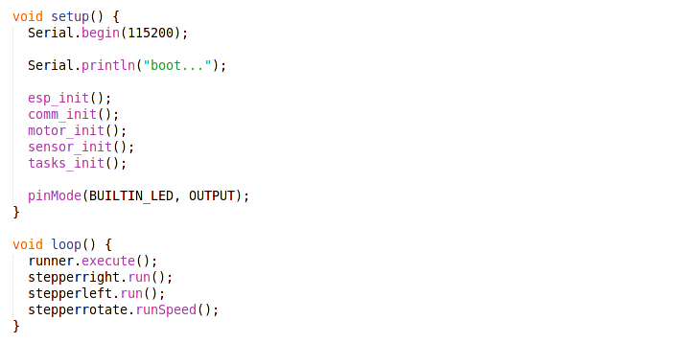
Orice program scris în mediul de dezvoltare Arduino trebuie să contină obligatoriu cele două funcții setup și loop. Funcția setup este apelată imediat după alimentarea microcontrollerului și este executată o singură data. Funcția loop este apelată continuu după ce funcția setup și-a terminat execuția.
În funcția setup vom inițializa comunicația serială pe USB ce va fi folosită pe viitor la depanare. Tot aici vom apela funcțiile de inițializare pentru diferite module și vom seta LED-ul încorporat ca ieșire digitală, LED ce va funcționa pe post de martor.
În funcția loop vom apela funcțiile obiectelor din librăriile TaskScheduler și Adafruit_MotorShield care se vor ocupă cu gestionarea sarcinilor, respectiv controlul motoarelor. Apelul acestor funcții trebuie făcut cât mai des pentru o funcționare bună a celor două librării. Apelul lor nu inseamnă neapărat că ele și execută o sarcina anume, dar apelul cât mai des le permite să execute sarcinile cu o întârziere cât mai mică atunci când ele apar.

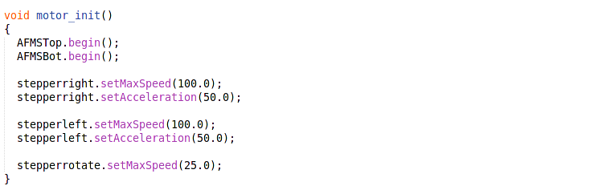
Funcția motor_init, apelată în cadrul funcției setup, se ocupă de inițializarea obiectelor AFMTop și AFMBot care reprezintă cele două plăci de control a motoarelor pas cu pas. Tot această funcție se ocupă de inițializarea motoarelor și configurarea lor.
Motoarele pas cu pas ale roților sunt configurate cu viteză maximă de 100.0 pași pe secundă și accelerația 50 pași pe secundă pe secundă. Viteza maximă a motorului pas cu pas care rotește senzorul VL53L0X este de 25 de pași pe secundă iar acesta nu va fi controlat luând în considerare accelerație, el va primi un semnal treaptă pentru a păstra eșantioanele senzorului cât mai precise.

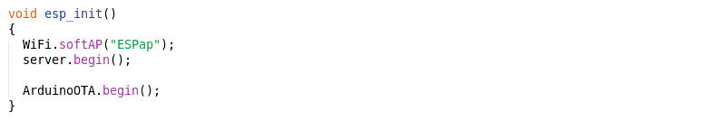
Funcția esp_init se ocupă de configurarea modulului WiFi al microcontrollerului ESP8266, acesta fiind setat în mod Punct de Acces. Tot aici este pornit și server-ul la care se va conecta clientul și este inițializată librăria ArduinoOTA pentru programarea prin WiFi a microcontrollerului.

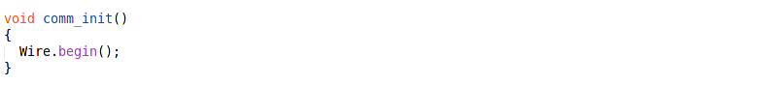
Funcția comm_init este apelată în cadrul funcției setup și este responsabilă de inițializarea librăriei Wire care se ocupă cu comunicarea I2C dintre microcontroller, senzor și driverele motoarelor pas cu pas. Este necesar că aceasta inițializare să se facă înaintea inițializării obiectelor responsabile de senzorul VL53L0X sau driverele de motoare.

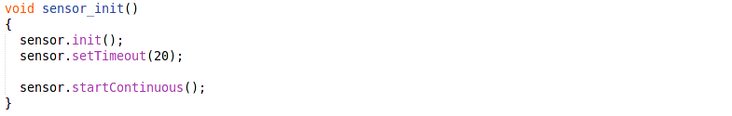
Funcția sensor_init, apelată în cadrul funcției setup, se ocupă cu inițializarea și configurarea senzorului VL53L0X. Obiectul sensor este o componentă a librăriei VL53L0X iar funcția init trebuie apelată după ce este inițializată librăria Wire. Funcția setTimeout(20) forțează senzorul să returneze o valoare măsurată la fiecare 20 de milisecunde cel mult iar startCountinous() declanșează eșantionarea valorilor senzorului în mod continuu.

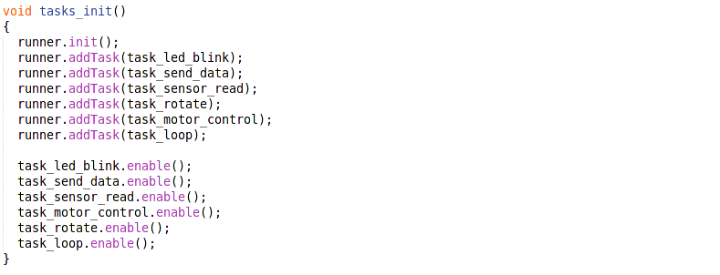
Funcția tasks_init este apelată în cadrul funcției setup și este responsabilă de inițializarea obiectului runner, obiect al librăriei TaskScheduler. Obiectul este inițializat și sarcinile sunt adăugate în lanțul de sarcini. După inițializare și adăugare în lanțul de sarcini, toate sarcinile sunt pornite iar obiectul runner se va ocupa de executarea lor conform configurărilor.

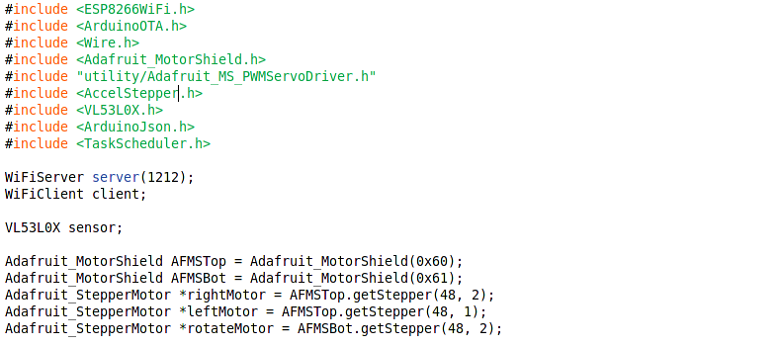
În această secvența de program sunt incluse toate librăriile folosite în programul microcontrollerului și sunt definite obiectele pe care le vom folosi.
Obiectul server de tip WiFiServer reprezintă un server TCP creat de către ESP8266 care ascultă portul 1212 și este deschis oricărei conexiuni a unui client.
Obiectul client de tip WiFiClient reprezintă un client TCP și va fi definit în momentul în care un client este conectat.
Obiectele AFMTop și AFMBot reprezintă obiectele responsabile de plăcile ce controlează motoarele pas cu pas, puse la dispoziție de către librăria Adafruit_MotorShield. Obiectul AFMTop reprezintă driverul de motoare pas cu pas cu adresa 0x60 de pe magistrală I2C. Obiectul AFMBot reprezintă driverul de motoare pas cu pas cu adresa 0x61 de pe magistrală I2C.
Obiectele rightMotor, leftMotor și rotateMotor fac parte din librăria Adafruit_MotorShield și reprezintă ele 3 motoare pas cu pas. Fiecare din ele este configurat că având 48 de pași, rightMotor și rotateMotor fiind pe terminalul 2 al plăcii iar leftMotor pe terminalul 1 al plăcii.

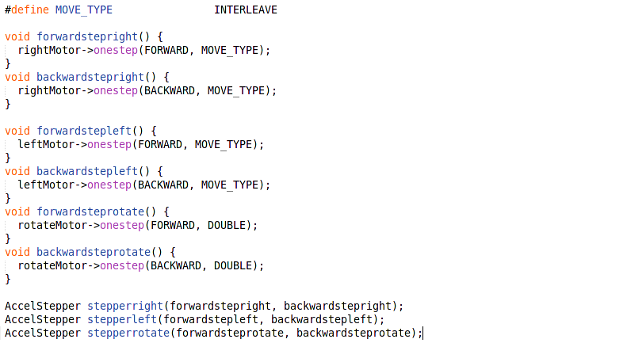
Librăria AccelStepper necesită definirea unor funcții de pășire pentru fiecare direcție a fiecărui motor, permițând astfel configurarea motoarelor în diferite secvențe de control. Pentru controlul motoarelor roților vom folosi secvențe de control INTERLEAVE în funcțiile forwardstepright, backwardstepright, forwardstepleft și backwardstepleft. Acest tip de control permite atingerea unor viteze suficient de mari pentru controlul robotului. Pentru controlul motorului pe care este montat senzorul vom folosi secvența de control DOUBLE care asigură un control mai fiabil, înjumătățind șansele că motorul să piardă un pas comparativ cu secvența de control SINGLE.
Obiectele stepperright, stepperleft și stepperrotate sunt componente ale librăriei AccelStepper și reprezintă obiectele ce controlează cele 3 motoare. Este foarte important să nu confundăm obiectele rightMotor, leftMotor și rotateMotor cu stepperright, stepperleft și stepperrotate, primele fiind obiectele ce reprezintă motoarele iar cele din urmă fiind obiectele ce controlează cele 3 motoare.

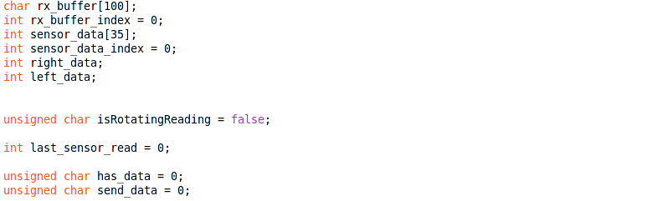
Secvența de program de mai sus definieste o serie de variabile care vor fi folosite în continuare pentru transimisia și recepția de date, stocarea eșantioanelor primite de la senzor cât și diferite flag-uri pentru anumite stări în care se află programul.

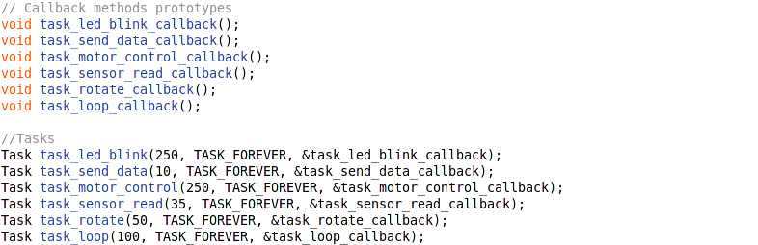
Librăria TaskScheduler necesită definirea prototipurilor funcțiilor ce urmează să devină sarcini înainte ca ele să fie implementate. În prima porțiune a secvenței de program sunt definite prototipurile funcțiilor de tip callback ce vor fi apelate de sarcinile definite în a două porțiune de program. Sarcinile sunt definite cu o serie de parametrii precum perioadă, tipul task-ului și funcția de tip callback pe care urmează să o apeleze. După cum se poate observă, am ales diferite perioade de declanșare pentru sarcini iar ele au fost impărtite astfel încât fiecare din ele să controleze o parte a robotului. Au fost definite 6 sarcini care se ocupă de aprinderea led-ului martor, transmisia de date, controlul motoarelor, citirea eșantioanelor primite de la senzor, controlul motorului pe axul căruia este montat senzorul și o buclă principală pentru executarea altor funcții auxiliare.
Funcția de tip callback de mai sus se ocupă cu aprinderea led-ului martor și este executată o data la 250ms. Pentru aprinderea efectivă a led-ului ea folosește funcțiile digitalWrite și digitalRead din librăria standard Arduino.

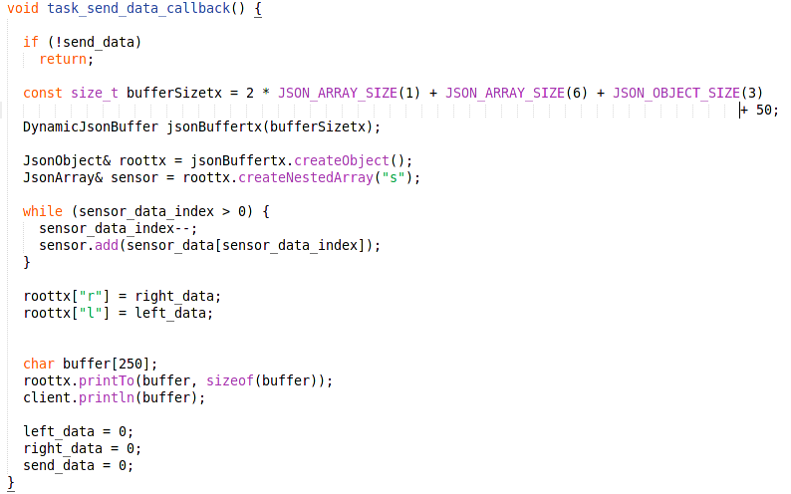
Funcția de tip callback de mai sus se ocupă cu transmisia datelor odată la 10ms. Ea verifică mai întâi dacă flag-ul send_data a fost setat iar apoi, dacă acesta a fost setată, crează un șir de caractere în format JSON ce conține datele primite de la senzor, pașii făcuti de motorul din dreaptă și pașii făcuti de motorul din stânga. Șirul de caractere în format JSON este salvat într-un buffer intermediar iar apoi este transmis către obiectul client care se va ocupă de transmisia TCP.

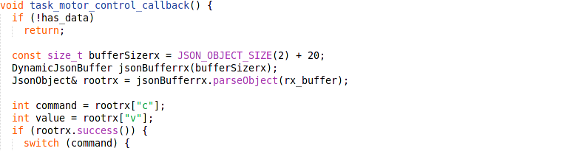
Funcția de tip callback task_motor_control_callback se ocupă cu controlul motoarelor prin folosirea obiectelor stepperright, stepperleft și stepperrotate. Funcția verifică flag-ul has_data iar apoi, dacă acesta este activ, va decoda șirul de caractere JSON din variabila rx_buffer. În șirul JSON variabilele c și v reprezintă tipul comenzii și valoarea acesteia. În funcție de tipul comenzii funcția task_motor_control_callback va acționa unul sau mai multe motoare.

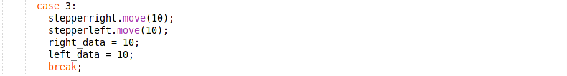
Mai sus avem un exemplu de comandă, și anumite comanda 3 care va muta robotul în față 10 păși. Porțiunea de cod folosește obiectele stepperright și stepperleft din librăria AccelStepper, apelând funcția move a lor apoi pune valorile cu care s-au mutat motoarele în variabilele right_data și left_data. Aceste două variabile vor fi transmise de către sarcina task_send_data.

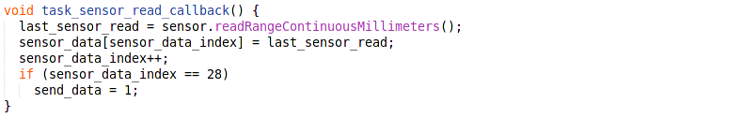
Funcția de tip callback task_sensor_read_callback este apelată la fiecare 35ms și se ocupă cu achiziția datelor de la senzor. Perioada de 35ms este aleasă conform limitărilor senzorului, fiind minimul stabil pentru funcționarea robotului. Funcția folosește obiectul sensor din librăria VL53L0X, salvează valoarea acestuia în variabila last_sensor_read pe care apoi o adaugă la sfârșitul unui șir de numere întregi, și anume sensor_data. Atunci când șirul ajunge la elementul 28, flag-ul send_data este activat iar datele vor fi transmise de către sarcina task_send_data.

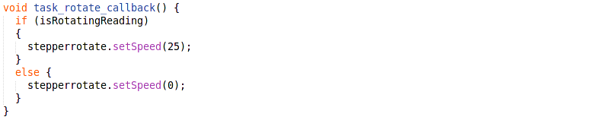
Funcția de tip callback task_rotate_callback se ocupă de controlul motorului pas cu pas pe axul căruia este montat senzorul. Ea folosește obiectul stepperrotate care semnifică controlul motorului din librăria AccelStepper. Controlul motorului se face în funcție de flag-ul isRotatingReading. Spre deosebire de funcția task_motor_control_callback această funcție nu folosește move pentru controlul motorului, deoarece în librăria AccelStepper, funcția move ia în considerare accelerația motorului. Pentru că valorile senzorului să fie corect afișate se ignoră accelerația motorului, iar acestuia i se aplică un semnal treaptă folosind funcția setSpeed.
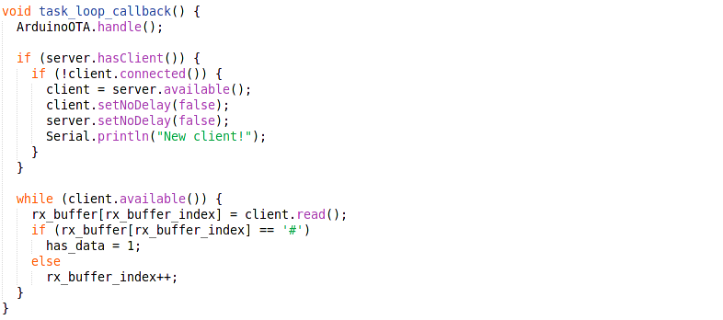
Funcția task_loop_callback este funcția de tip callback a sarcinii task_loop care se ocupă cu executarea proceselor auxiliare și este executată la fiecare 100ms. Prima linie de cod a funcției apelează funcția handle a obiectului ArduinoOTA din librăria ArduinoOTA pentru programarea prin WiFi a microcontrollerului. În continuare funcția task_loop_callback verifică dacă server-ul WiFi al ESP8266 are o cerere de conectare de la un client, dacă da, acel client va fi salvat în variabila client pentru a permite comunicarea cu acesta în celelalte funcții callback. Tot aici atât clientul cât și serverul sunt configurați astfel încât să păstreze conexiunea chiar dacă nu există trafic. Având în vedere că recepționarea de date este un proces care nu poate fi controlat de către microcontroller, ea se face blocând execuția principală de sarcini, printr-o buclă while. Fiecare octet de date primit de la client este copiat într-un buffer rx_buffer iar atunci când se detectează caracterul #, care semnifică sfârșitul transmisiei, flag-ul has_data este activat. În caz că nu s-a primit caracterul care semnifică sfârșitul transmisiei, un contor al buffer-ului de recepție este incrementat.

Aplicație java

Informații generale
Aplicația Java din cadrul proiectului reprezintă interfața utilizatorului cu robotul. Ea este folosită atât pentru controlul robotului cât și pentru vizualizarea datelor transmise de acesta.
Java este un limbaj avansat de programare orientat pe obiecte dezvoltat special pentru a depinde de cât mai puține elemente externe. Limbajul Java a fost dezvoltat cu scopul de a respecta principiul “write once, run everywhere” care permite programatorilor să scrie un program o singură dată și să îl ruleze pe diferite platforme și sisteme de operare. Limbajul Java este unul din cele mai populare limbaje de programare și a fost dezvoltat de către Sun Microsystems și lansat în anul 1995 mai târziu urmând ca Sun Microsystems să fie cumpărată de Oracle Corporation. Implementarea originală a limbajului, compilatorului și a librăriilor standard a fost făcută sub licență proprietară dar în 2007 Sun a decis să modifice licență tuturor componentelor la GNU General Public License, devenind opensource. Ultima versiune, și anume Java 8, este momentan întreținută de către Oracle și utilizarea sa nu implică niciun cost.[WIKIJAVA17]
Când James Gosling a început să dezvolte limbajul de programare Java, el a enunțat 5 principii care încă stau la baza limbajului:
- trebuie sa fie sigur, orientat pe obiecte si familiar
- trebuie sa fie robust si securizat
- trebuie sa fie portabil si neutru din punct de vedere al arhitecturii pe care ruleaza
- trebuie sa fie executat cu performanta sporita
- trebuie sa fie un limbaj interpretat, cu fire de executie si dinamic
Unul din obiectivele limbajului este ca acesta sa fie portabil, ceea ce inseamna ca programele scrise in Java sa ruleze la performante similare indiferent de arhitectura hardware sau sistemul de operare. Acest obiect a fost indeplinit compiland codul Java intr-un cod intermediar, numit Java bytecode, spre deosebire de alte limbaje care compileaza codul direct in cod masina (ASM) specific arhitecturii procesorului pe care ruleaza. Instructiunile Java bytecode sunt similare instructiunilor codurilor masina dar ele urmeaza sa fie executate de catre o masina virtuala, care la randul sau a fost scrisa pentru platforma hardware specifica pe care ruleaza. Utilizatorii care ruleaza aplicatii Java folosesc Java Runtime Enviorment instalat pe platformele lor iar pentru aplicatii web, se folosesc Java applets.
Folosirea unor instructiuni universale (bytecode) fac codul portabil, singura conditie fiind ca platforma pe care urmeaza sa fie executat sa aiba o masina virtuala Java (Java VM) instalata. Java VM face parte din Java Runtime Enviorment. Totusi, deoarece codul nu este executat direct de catre procesor, programele Java vor rula mereu mai lent decat cele scrise in limbaje de programare native.

Mediul de dezvoltare IntelliJ IDEA
IntelliJ IDEA este un mediu de dezvoltare (IDE) pentru limbajul de programare Java. IDEA a fost creat de către compania JetBrains și este disponibil în două versiuni, community edition sub licență Apache 2 și commercial sub licență proprietară.
Prima versiune IntelliJ IDEA a fost lansată în ianuarie 2001 și a fost unul din primele medii de dezvoltare avansate pentru limbajul Java. În 2010 IDEA a primit cel mai bun scor din 4 cele mai populare medii de dezvoltare pentru Java. În decembrie 2014, Google a lansat Android Studio, un mediu de dezvoltare opensource pentru dezvoltarea de aplicații Android, care a fost bazat pe versiunea liberă a IntelliJ IDEA.[WIKIIDEA17]
Ultima versiune a mediului de dezvoltare IntelliJ IDEA are capabilități precum:
- completare automata avansata in functie de context
- navigare prin diferite clase in functie de context
- sugestii la detectarea eventualelor erori sau nerespectarea standardelor de programare
- unelte precum Git, SVN, Maven, Microsoft SQL Server, MySQL
- ii pot fi adaugate peste 1500 de plugin-uri care pot extinde functionalitatea

Librării

Swing
Swing este o librărie GUI (Graphic User Interface) pentru Java, componentă a Java Foundation Classes, adică librăriile standard ale pachetului de dezvoltare Java.
Swing a fost dezvoltat pentru a înlocui AWT (Abstract Window Toolkit), reprezentând o implementare mai avansată a setului de componente de interfață. Librăria oferă implicit interfață nativă pentru diferite platforme și poate fi configurată astfel încât aplicațiile să arate ca și cum ar rula pe alte platforme sau le pot fi aplicate diferite teme din surse externe.
Librăria Swing este independentă de platformă, fiind scirsa în totalitate în limbajul Java. Ea a fost dezvoltată astfel încât să fie cât mai modulară, permițând utlizatorilor să își creeze propriile componente de interfață (propriul tip de buton spre exemplu). Având în vedere că Java este un limbaj orientat pe obiecte, componentele librăriei Swing pot fi extinse pentru a crea variante diferite dar care au totuși la bază obiectele de Swing.[WIKISWING17]
Componentele librăriei Swing:
- Eticheta – JLabel
- Butoane – JButton, JCheckBox, JRadioButton
- Componente pentru afisarea progresului – JSlider, JProgressBar, JScrollBar
- Separator – JSeparator
- Containere – JFrame, JDialog, JPanel, JScrollPane, JTabbedPane
- Text – JTextField, JPasswordField, JFormattedTextField, JTextArea
- Tabele și liste – JTable, JList
- Casete de selectare – JComboBox
Fiecare componentă a interfeței Swing permite utilizarea unor evenimente. Fiecărui eveniment i se poate atribui o acțiune sau metodă care să fie executată la declanșarea sa (precum funcțiile de tip callback ale librăriei TaskScheduler din aplicația Arduino). Aceste porțiuni de program sunt numite handler-e.

AWT Event
AWT este o librărie standard a limbajului Java din care a derivat librăria Swing. AWT Event este un pachet de componente ale librăriei care se ocupă de diferite evenimente. Evenimentul reprezintă o modificare a stării unui obiect și descrie această schimbare. Exemple de evenimente ale limbajului Java pot fi apăsarea unui buton, mișcarea cursorului, tastarea unui caracter sau selectarea unui element dintr-o lista. Evenimentele pot fi catalogate astfel:
- Evenimente în prim plan (Foreground events) – Aceste evenimente necesită o interacțiune directă a utilizatorului cu aplicația. Ele sunt generate ca o consecință a interacțiunii utilizatorului cu aplicația. Apăsarea butoanelor, tastarea de caractere, selectarea și mișcarea cursorului sunt exemple de evenimente în prim plan.
- Evenimente în fundal (Background events) – Evenimentele care necesită acțiunea utilizatorului pentru a lua decizii în continuare. Evenimentele în fundal sunt evenimente care nu au fost declanșate de utilizator. Ele pot fi declanșate de întreruperi externe, timer-e care au expirat sau completarea unei sarcini.
Tratarea evenimentelor (Event Handling) reprezintă mecanismul care controlează și decide ce urmează să se întâmple la declanșarea unui eveniment. Aceste mecanisme conțin porțiunea de cod care va fi executată în cazul declansării evenimentelor. Avantajul acestei aboradari este acela că logica interfeței este complet separată de logica care declanșează evenimentul. Tratarea evenimentelor are în federe doi factori:
- Sursa – Obiectul care a declanșat evenimentul. Sursa este responsabilă de a pune la dispoziție toate informațiile necesare care au declanșat evenimentul.
- Auditorul – Cunoscut și ca event handler. Auditorul este responsabil de generarea unui răspuns pentru evenimentul declanșat.
Principiile tratării evenimentelor vor fi folosite pentru implementarea interfeței cu utilizatorului atât grafic prin butoane și casete de text cât și prin tastarea unor caractere.[TUTAWT17]

Java.io și BufferedImage
Cele două librării vor fi folosite pentru exportarea unei imagini generate în urma achiziției datelor de la robot. Pachetul Java.io este inclus în pachetul standard al limbajului Java și conține toate elementele necesare pentru efectuarea de operații intrări/ieșiri. BufferedImage este o subclasă a clasei Image din librăria AWT care permite generarea unei imagini. Această imagine va fi apoi salvată pe disc folosind librăria java.io.

Timer și TimerTask
Clasele Timer și TimerTask fac parte din pachetul standard al limbajului Java și sunt folosite pentru a programa executarea unei sarcini la un anumit moment de timp. Java Timer poate fi folosit pentru a programa executarea sarcinilor o singură data sau de mai multe ori la intervale regulate.[JOUAWT17]
Cele două clase vor fi folosite pentru executarea unor instrucțiuni sau contorul timpului, necesare spre exemplu la calculul vitezei de transmisie a datelor între robot și aplicație.

Interfața grafica
Interfețele grafice ale aplicațiilor Java sunt în mod clasic implementate prin cod. Această metodă este anevoioasă și necesită testare intensivă până se ajunge la rezultatele dorite. Implementarea interfeței grafice prin codul sursă devine din ce în ce mai complicată cu cât aplicațiile devin mai complexe. Dezvoltatorii de IDE-uri au sesizat că acest lucru scade mult productivitatea programatorilor și mai nou le pun la dispoziție metode grafice de a implementa interfața grafica a programului.
IntelliJ IDEA are implementată o astfel de funcționalitate, fiind considerată cea mai stabilă și performantă comparativ cu celelalte medii de dezvoltare în momentul de față. Fereastra dedicată implementării interfeței grafice din cadrul mediului de dezvoltare IDEA este împărțită în 4 zone:
- Arborele de componente
- Proprietatile componentei
- Paleta de componente
- Vizualizarea interfetei

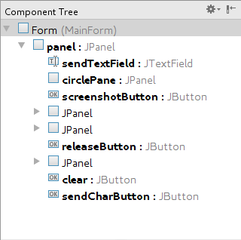1. Figura: Arbore
Arborele de componente afișează componentele care fac parte din interfața grafica. Componentele sunt aranjate sub formă de arbore respectând legăturile pe care le au între ele. Fiecărei componentă i se atribuie un nume și un tip.
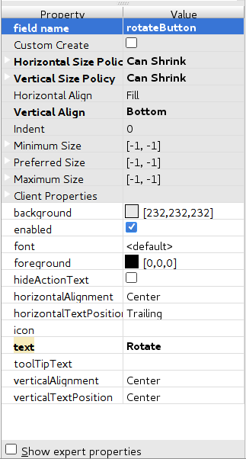2. Figura: Proprietati

Fereastra de proprietăti este implicit goală iar la selectarea unei componente ea este populată cu proprietățile pe care componenta respectivă la are. Proprietățile componentelor Swing pot fi comune mai multor tipuri de componente (de exemplu culoarea fundalului) sau specifice tipului respectiv de componentă (de exemplu valoarea maximă pe care o poate avea un slider).

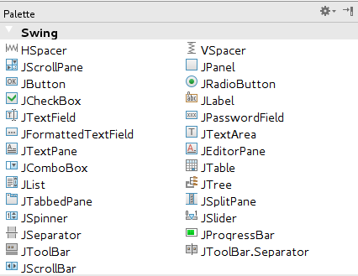3. Figura: Paleta
Paleta de componente conține diferite elemente ale librăriei Swing care pot fi incluse în interfața grafica. Ele vor fi selectate și incluse în interfață prin drag-and-drop. Paleta de componente poate include și elemente care nu fac parte din librăria standard Swing, de exemplu elemente ce fac parte din librării terțe, dar acestea trebuie mai întâi incluse în lista de librării a proiectului.
Fereastra centrală de dezvoltare și vizualizare a interfeței grafice este locul unde programator alege cum să aranjeze componentele interfeței. Interfața grafica trebuie să aibă ca rădăcina a arborelui o componentă de tip JPanel care va conține restul de componente grafice. Una din proprietățile JPanel este Layout Manager, adică modul în care acesta va fi impărtită și modul în care elementele pe care le conține vor fi aliniate între ele.
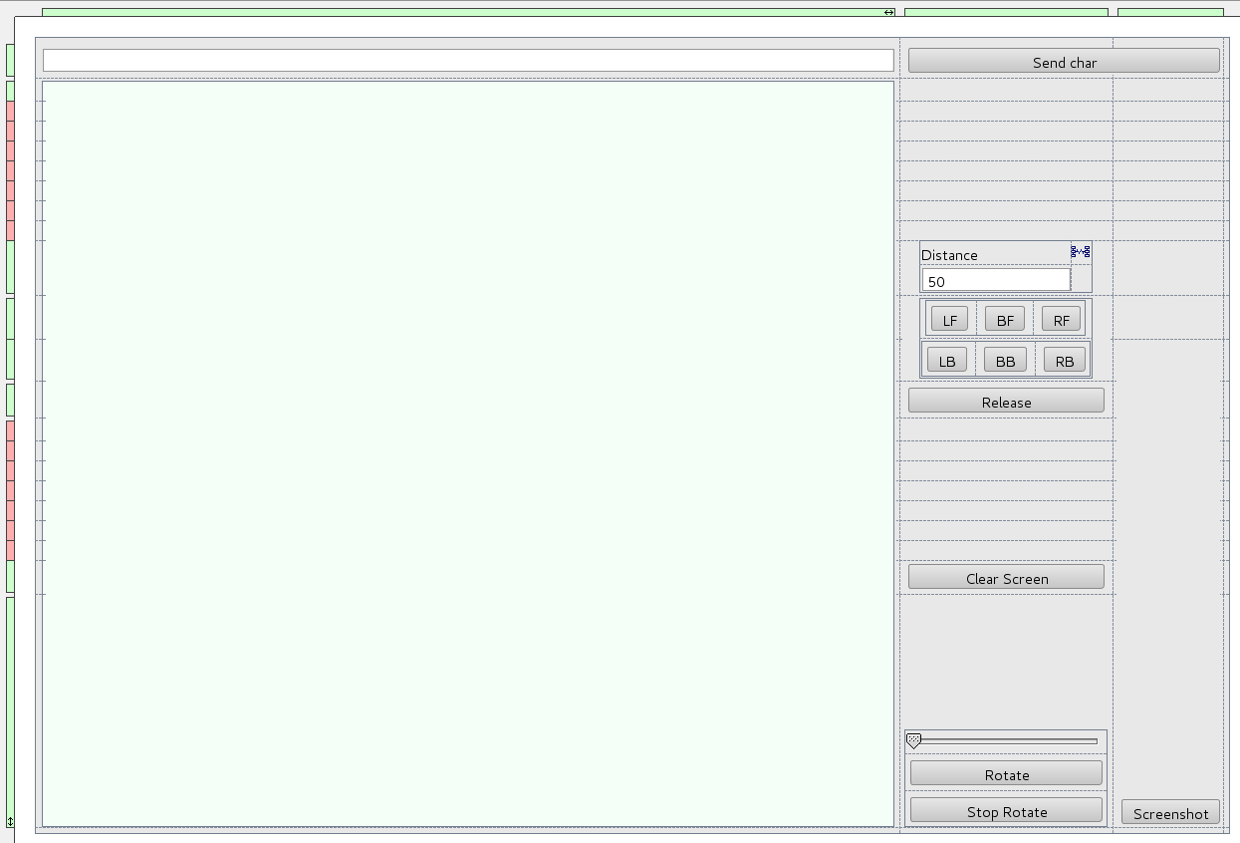4. Figura: Interfata grafica

Software
Datorită complexității și respectării principiilor programării orientate pe obiecte a limbajului Java, aplicația este formată din mai multe componente separate:
- MainForm – Clasa responsabilă de interfața grafica și legătura cu utilizatorul unde sunt implementate evenimentele butoanelor și ale tastaturii
- CircleScreen – Clasa care extinde clasa Jpanel din librăria Swing, responsabilă cu afișarea datelor primite de la robot într-un spațiu bidimensional
- PacketReceiveHandler – Clasa responsabilă cu decodarea și interpretarea datelor primite prin TCP
- Pt – Clasa ce definieste obiectul care reprezintă un punct pe graficul CircleScreen
- TCPClient – Clasa ce extinde clasa Thread unde este implementată conexiunea TCP cu microcontrollerul ESP8266 într-un fir de execuție separat, pentru a nu bloca interfața grafică

MainForm

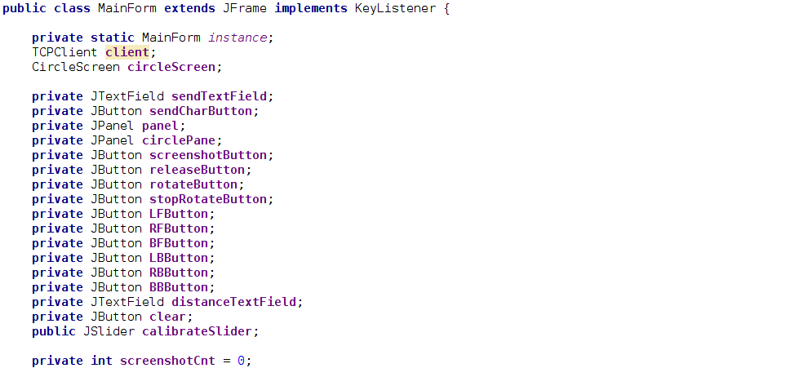
Porțiunea de cod reprezintă definirea clasei MainForm, care este o extensie a clasei JFrame și implementeza interfața KeyListener, astfel clasa MainForm devine clasă care reprezintă interfața grafică dar și cea care primește evenimente prin funcții de tip callback la apăsarea tastelor. Tot aici sunt definite variabilele locale și globale ale clasei precum butoane, casete de text, contoare și obiectele care se ocupă de conexiunea cu microcontrollerul și afișarea datelor.

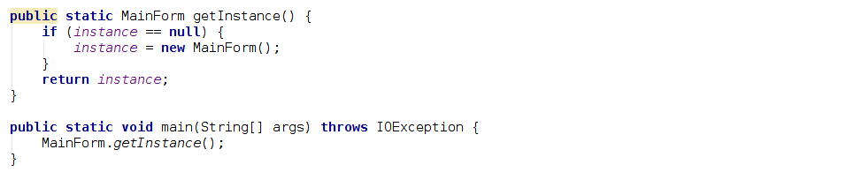
Fiecare aplicație Java trebuie să contină metoda main. Pentru a putea avea acces la variabilele clasei MainForm am ales implementarea sa prin singleton. Singleton reprezintă o tehnică de instanțiere a claselor care asigură unicitatea lor, aici implementată în variabila de tip MainForm instance.

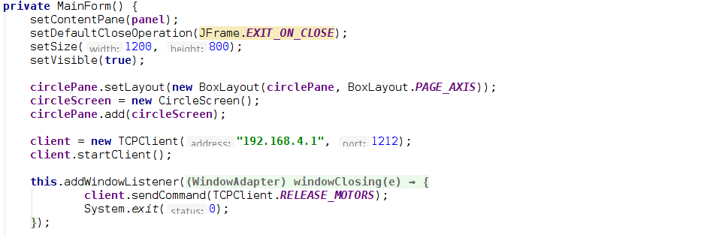
Constructorul clasei MainForm este locul unde este instantiata interfața grafica prin funcția setContentPane, moștenită de la JFrame. Tot aici este instantiata clasa CircleScreen și este direcționată către panoul circlePane, este instantiata și executată secvența de pornire a clasei TCPClient care controlează traficul TCP cu microcontrollerul și este implementată o comandă de oprire a motoarelor la declanșarea evenimentului windowClosing, adică la oprirea programului.

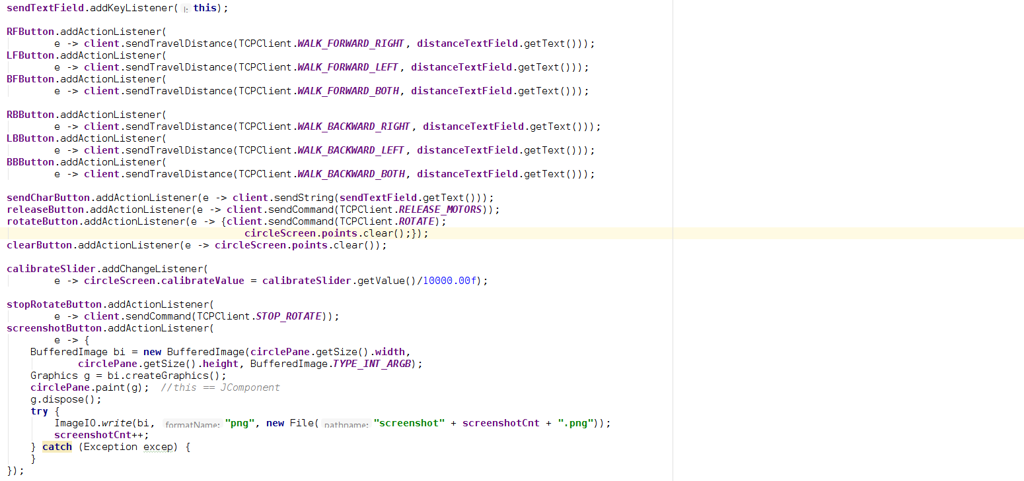
În constructorul MainForm sunt implementate și evenimentele butoanelor și acțiunile acestora. Pentru implementarea acțiunii la eveniment am ales expresii lamda pentru a produce un cod mai scurt și mai eficient. Expresiile lamda au fost adăugate în limbajul Java în versiunea 8 și au reprezentat cea mai importantă schimbare a respectivei versiuni. Ele facilitateaza tehnicile de programare funcțională, ușurează dezvoltarea de aplicații și scad timpul necesar programării.

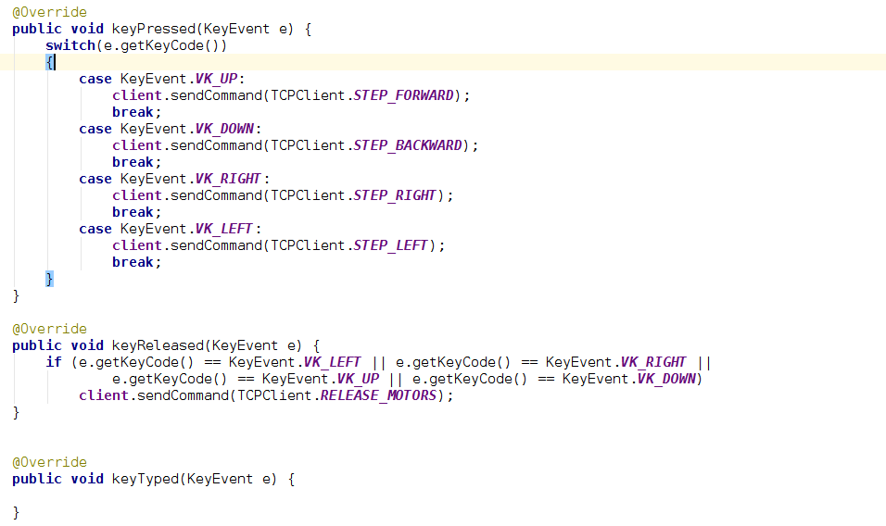
Această porțiune de cod reprezintă implementarea metodelor primite de la interfața KeyListener, de unde și anotarile @Override. Implementarea interfeței KeyListener ne obligă să definim metodele keyPressed, keyReleased și keyTyped, metode de tip callback care vor fi apelate la apăsarea și eliberarea unei taste sau doar la apăsarea acesteia. În metoda keyPressed am implementat controlul robotului prin tastele de direcție, pentru fiecare din ele transmițându-se o comandă diferită robotului. La eliberarea tastelor, adică în metoda keyReleased, în caz că a fost eliberată una din tastele folosite la controlul robotului, se transmite comanda de oprire a motoarelor.

CircleScreen
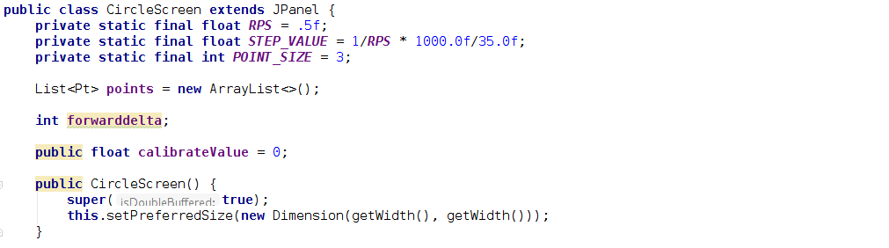
Clasa CircleScreen este definită ca moștenitor al clasei JPanel din librăria Swing și va reprezenta zona de vizualizare a datelor primite de la senzor. Ea conține mai multe variabile private ce vor fi folosite la calculul poziției punctelor cât și o listă de elemente Pt ce reprezintă mulțimea de puncte ce vor fi afișate.

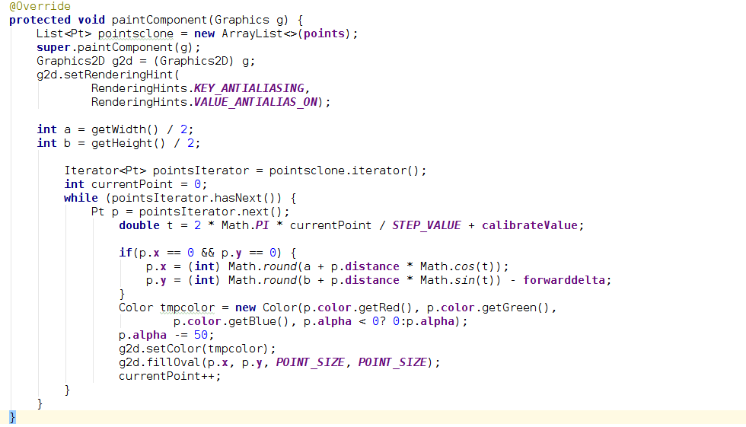
Metoda paintComponent reprezintă o suprascriere a metodei moștenită de la clasa JPanel. Codul ei va fi executat de fiecare dată când se execută metoda paintComponent a clasei moștenite și devine astfel o „extensie” a funcționalității acesteia. Metoda paintComponent va fi executată de fiecare dată când JVM (mașina virtuală Java) decide că interfața trebuie actualizată sau atunci când este apelată metoda updateUI, metodă care forțează actualizarea interfeței grafice.
În cadrul metodei vor fi desenate punctele ce reprezintă valorile primite de la senzorul robotului. Pentru a asigura rularea pe mai multe fire de execuție fără probleme, deoarece în limbajul Java nu este recomandat ca actualizarea interfeței grafice să folosească variabile care sunt folosite și pe alte fire de execuție, mai întâi se crează o copie a listei de puncte. Copia listei de puncte, numită pointsclone, va fi parcursă iar pentru fiecare element al sau se va calcula poziția corespunzătoare în cadrul panoului CircleScreen. Unul din parametrii obiectelor Pt este alpha și reprezintă transparența punctului respectiv. Transparența punctelor este scăzută la fiecare interatie, astfel punctele vechi dispar odată cu apariția celor noi. Tot aici se poate roti întreaga reprezentare a punctelor deoarece motorul pas cu pas nu ne oferă o poziție inițială fixă, deci nu putem garanta că orientarea punctelor este aceeași cu orientarea robotului. Orientarea se va face folosind cursorul calibrateSlider care este reprezentat în program prin variabila calibrateValue.

Pt
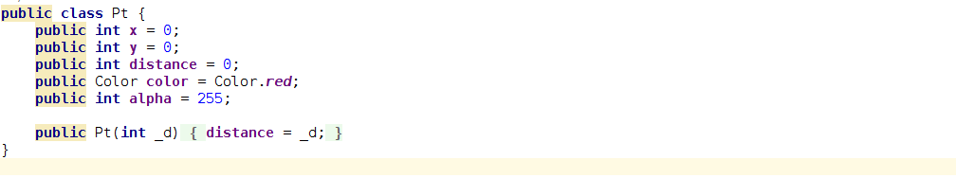
Clasa Pt este instantiata în obiectele din cadrul CircleScreen și reprezintă un punct de pe panoul de vizualizare. Ea nu conține metode proprii înafară de constructor și are 5 parametrii:
- x – coordonata în cadrul panoului CircleScreen
- y – coordonata în cadrul panoului CircleScreen
- distance – distanța față de centrul cercului care reprezintă poziția robotului. Variabila distance este mărimea măsurată primită de la robot
- color – culoarea punctului, predefinita la culoarea roșie
- alpha – transparenta culorii punctului, predefinita la valoarea 255, adică 0% transparenta
Constructorul clasei Pt primește parametrul _d care este copiat apoi în variabila distance.

TCPClient
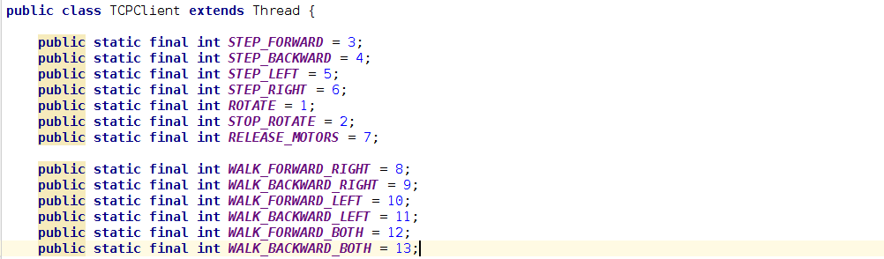
Clasa TCPClient este cea care se ocupă de transferul de date între aplicație și robot iar pentru a asigura acest transfer fără a bloca interfața, TCPClient este un moștenitor al clasei Thread, adică va rula pe un fir separat de execuție.
Secvența de program de mai sus definieste constantele ce semnifica diferitele comenzi pe care le poate primi robotul precum pășire a fiecărui motor în parte, rulare a unei anumite distanțe pentru fiecare motor în parte, rotirea motorului pe care este montat senzorul sau oprirea motoarelor.
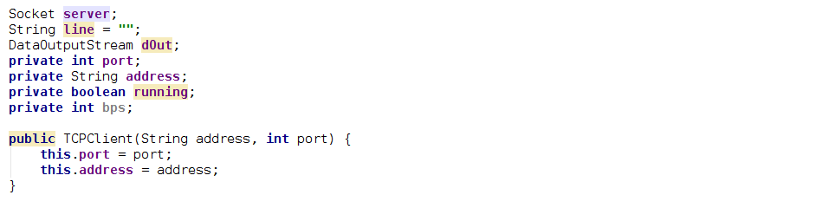
Clasa TCPClient are o serie de variabile private definite precum obiectul server, care reprezintă dispozitivul la care se conectează, în cazul nostru serverul TCP creat de către ESP8266, portul și adresa IP a acestui server și alte contoare și flag-uri.
Clasa este instantiata de către clasa MainForm la pornirea aplicației iar constructorul sau primește ca parametrii portul și adresa pe care le copiază în variabilele locale.

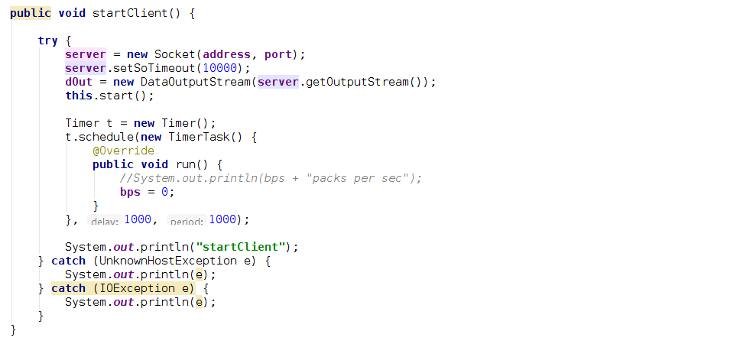
Metoda startClient este apelată în MainForm imediat după instantierea clasei TCPClient. În cadrul acestei metode este instantiat obiectele server care reprezintă conexiunea cu robotul, dOut care reprezintă fluxul de date transmise către robot dar este apelată și metoda start moștenită de la clasă Thread. Tot aici este definit, instantiat și executat un timer care va rula o dată pe secundă și va reseta contorul de biți pe secundă.

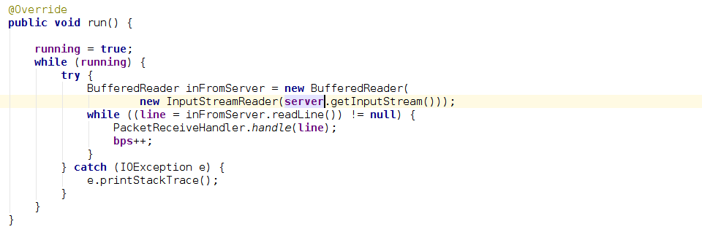
Metoda run a clasei TCPClient este moștenită din clasa Thread și reprezintă porțiunea de cod care urmează să fie executată pe un fir separat de execuție. În cadrul acestei metode se va executa o buclă infinită unde se va încerca mereu citirea de noi octeți de date de la robot. Această metoda de abordare a transmisiei de date se numește pooling și este recomandată doar în cazul în care poate fi implementată pe un fir separat de execuție. Dacă această implementare nu ar fi făcută pe un fir separat de execuție moștenind clasa Thread, în momentul în care execuția ar ajunge la bucla infinită while(running) unde running este mereu adevărat, aplicația s-ar bloca complet. Când bucla infinită a primit un șir de caractere de la robot, îl trimite clasei PacketReceiveHandler pentru interpretare prin metoda handle a acesteia.

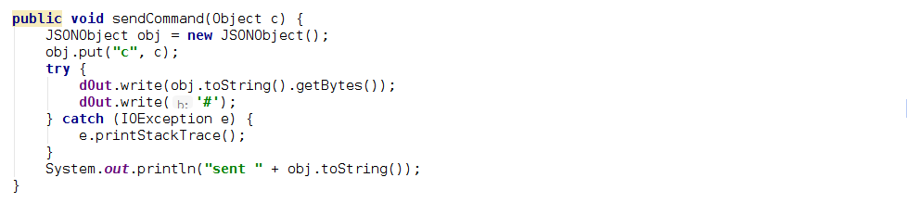
Metoda sendCommand din candrul clasei TCPClient se ocupă de codarea și transmisia unei comenzi fără parametru către robot. Metoda primește ca parametru un obiect (fie el număr întreg, octet sau șir de caractere) pe care îl codează în format JSON iar apoi îl transmite către robot folosind obiectul dOut care reprezintă fluxul de date de transmis. La sfârșitul transmisiei este adăugat caracterul # care în implementarea software a robotului semnalizează sfârșitul recepției.

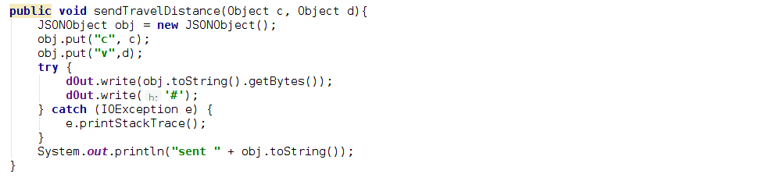
Metoda sendTravelDistance este metoda din cadrul clasei TCPClient care se ocupă cu transmisia unei comenzi cu parametru. Ea primește doi parametrii de orice tip, unul semnificând comanda iar al doilea parametrul comenzii. Metoda codează în format JSON datele ce urmează să fie transmise iar apoi le trimite către obiectul dOut pentru transmisie. La sfârșit se transmite caracterul # pentru a marca sfârșitul transmisiei.

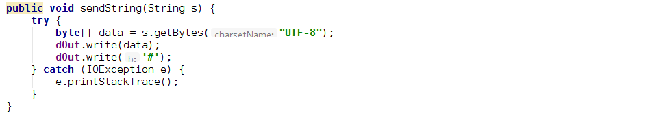
Metoda sendString primește ca parametru un șir de date și îl transmite către robot fără a modifica conținutul acestuia. Această metodă a fost folosită la depanarea transmisiei de date, codarea JSON fiind făcută manual, de către utilizator.

PacketReceiveHandler
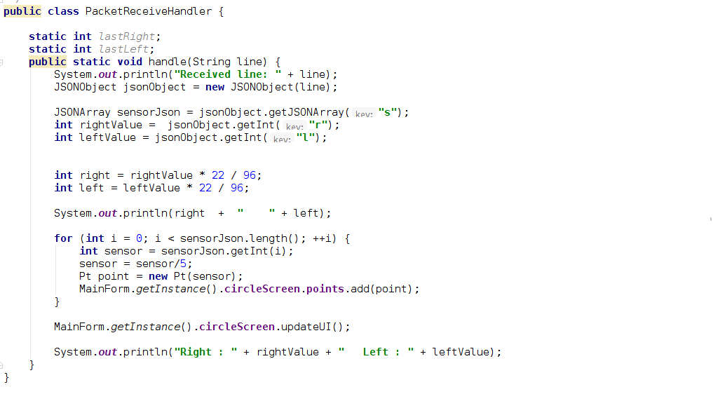
Clasa PacketReceiveHandler este responsabilă cu interpretarea datelor primite de la clasa TCPClient. Ea nu este instantiata, deoarece are o singură metodă statică, și anume metoda handle.
Handle primește un parametru șir de caractere pe care îl afișează pentru depanare apoi decodează șirul în format JSON. La sfârșitul decodarii rezultă 3 variabile: un șir de valori ale senzorului, numărul de pași făcut de motorul drept și numărul de pași făcut de motorul stâng. Valorile senzorului sunt folosite ca parametru la generarea de obiecte de tip Pt care sunt apoi transmise către clasa CircleScreen pentru afișare printr-o buclă for. Variabilele care reprezintă numărul de pași ale motoarelor sunt mai întâi convertite din pași în centimetri iar apoi sunt afișate pentru depanare. La sfârșitul fiecărei interpretări a datelor este apelată metoda updateUI pentru a afișa datele respective în interfața grafica.

Mod de funcţionare
La alimentarea robotului acesta va crea un punct de acces WiFi cu numele ESPap la care ne putem conecta. Este necesară conectarea la punctul de acces înaintea pornirii aplicației.
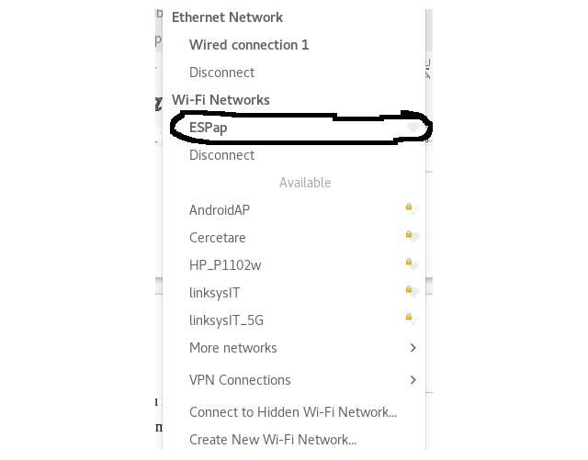5. Figura: Conectare

Odată ce conectarea a fost efectuată și este pornită aplicația, această va crea automat conexiunea cu serverul robotului și va începe să preia date, să le afișeze pe consolă de depanare și în panoul de vizualizare.
La pornire robotul are toare motoarele oprite și este necesară acționarea butonului Rotate pentru a ca motorul pe axul căruia este montat senzorul să se rotească. În același timp pe panoul de vizualizare se va genera harta bidimensională a punctelor.
6. Figura: Consola
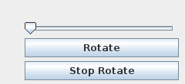7. Figura: Butoane
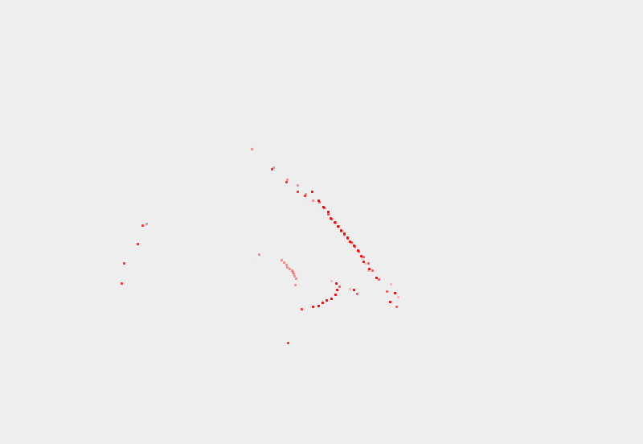8. Figura: Harta

Orientarea hărții generate este posibil să nu fie aceeași cu orientarea robotului, acest lucru este datorat faptului că nu putem cunoaște poziția motorului pas cu pas la pornire. Pentru alinierea manuală a orientării hărții se poate folosi slider-ul poziționat deasupra butonului Rotate.
În orice moment al generării hărții se poate apăsa butonul Screenshot care va salva o imagine cu extensia png și numele în formatul screenshot[număr] în folderul curent al aplicației.
Pentru mișcarea robotului se pot folosi tastele de poziționare care vor declanșa evenimentele din cadrul clasei MainForm. Aceste evenimente vor muta robotul în următorul mod:
- la apăsarea tastei înainte, ambele motoare vor executa 10 pași înainte
- la apăsarea tastei înapoi, ambele motoare vor executa 10 pași înapoi
- la apăsarea tasei stânga, motorul stâng va executa un pas înapoi iar motorul drept va executa un pas înainte
- la apăsarea tastei dreapta, motorul drept va executa un pas înapoi iar motorul stâng va executa un pas înainte
Tot pentru mișcarea robotului putem folosi butoanele LF, BF, RF, LB, BB, RB. Aceste butoane apelează metoda de comandă cu parametru a robotului. Parametrul comenzii reprezintă numărul de pași și se va introduce în caseta de text Distance. Butoanele acționează în următorul mod:
- LF – left forward – acţionează motorul stâng înainte
- BF – both forward – acţionează ambele motoare înainte
- RF – right forward – acţionează motorul drept înainte
- LB – left backward – acţionează motorul stâng înapoi
- BB – both backward – acţionează ambele motoare înapoi
- RB – right backward – acţionează motorul drept înapoi
Pentru că atunci când motoarele ajung la destinație ele continuă să fie alimentate în poziția respectivă de către driver, butonul Release oprește alimentarea lor complet pentru a evita supraîncălzirea.
Deși punctele afișate pe hartă își scad transparența, butonul Clear screen golește lista de puncte din cadrul clasei CircleScreen și implicit șterge punctele din panoul de vizualizare.

Concluzii
Am dorit prin proiectul prezentat sa pun accentul pe importanța componentelor software ale unei aplicații folosind hardware simplu și accesibil. Consider ca am reușit deși mereu rămâne loc pentru imbunatatiri.
Pe parcursul proiectului am intampinat diferite probleme, fie ele de proiectare, electrice sau de programare, mare parte din ele datorate lipsei de experiența. Consider ca a fost de mare ajutor suportul primit din partea facultatii și al coodronatorului stiintific.

Bibliografie
[ESP17] – ESP8266EX Datasheet
[VL16] – VL53L0X Datasheet
[VLUSER16] – VL53L0X User Manual
[MPP14] – Laurean Bogdan, MPP Construcție Funcționare

Referințe web

[WIKIESP17] - https://en.wikipedia.org/wiki/ESP8266
[SPKI2C17] - https://learn.sparkfun.com/tutorials/i2c
[WIKISPI17] - https://en.wikipedia.org/wiki/Serial_Peripheral_Interface_Bus
[SPKSPI17] - https://learn.sparkfun.com/tutorials/serial-communication/uarts
[STVL17] - http://www.st.com/en/imaging-and-photonics-solutions/vl53l0x.html
[ADA17] - https://cdn-learn.adafruit.com/downloads/pdf/adafruit-motor-shield-v2-for-arduino.pdf
[WIKISTEP17] - https://en.wikipedia.org/wiki/Stepper_motor
[WIKIARD17] - https://en.wikipedia.org/wiki/Arduino
[GITARD17] - https://github.com/esp8266/Arduino
[GITADA17] - https://github.com/adafruit/Adafruit_Motor_Shield_V2_Library
[ARD17] - https://www.arduino.cc/en/Reference/HomePage
[ACCL17] - http://www.airspayce.com/mikem/arduino/AccelStepper/
[GITVL17] - https://github.com/pololu/vl53l0x-arduino
[GITJSON17] - https://github.com/bblanchon/ArduinoJson
[GITTASK17] - https://github.com/arkhipenko/TaskScheduler
[TASK17] - http://www.smart4smart.com/TaskScheduler.pdf
[WIKIJAVA17] - https://en.wikipedia.org/wiki/Java_(programming_language)
[WIKIIDEA17] - https://en.wikipedia.org/wiki/IntelliJ_IDEA
[WIKISWING17] - https://en.wikipedia.org/wiki/Swing_(Java)
[TUTAWT17] - https://www.tutorialspoint.com/awt/awt_event_handling.htm
[JOUAWT17] - http://www.journaldev.com/1050/java-timer-timertask-example

Codul sursă
Codul sursa al ambelor aplicații este prezent pe CD-ul atașat proiectului.

CD / DVD
Autorul atașează în această anexă obligatorie, versiunea electronică a aplicației, a acestei lucrări, precum și prezentarea finală a tezei.

